Proiect SGBD

Apostol Tudor Florian-grupa 233-seria 23-2024-2025

Proiect SGBD 1
Apostol Tudor Florian-grupa 233-seria 23-2024-2025 1
1. Prezentați pe scurt baza de date (utilitatea ei). 2
2. Realizați diagrama entitate-relație (ERD): entitățile, relațiile și atributele trebuie definite în limba română (vezi curs SGBD, model de diagrama entitate-relație; nu se va accepta alt format). 4
3. Pornind de la diagrama entitate-relație realizați diagrama conceptuală a modelului propus, integrând toate atributele necesare: entitățile, relațiile și atributele trebuie definite în limba română. 6
4. Implementați în Oracle diagrama conceptuală realizată: definiți toate tabelele, adăugând toate constrângerile de integritate necesare (chei primare, cheile externe etc). 7
5. Adăugați informații coerente în tabelele create (minim 5 înregistrări pentru fiecare entitate independentă; minim 10 înregistrări pentru fiecare tabelă asociativă). 16
6. Formulați în limbaj natural o problemă pe care să o rezolvați folosind un subprogram stocat independent care să utilizeze toate cele 3 tipuri de colecții studiate. Apelați subprogramul. 30
7. Formulați în limbaj natural o problemă pe care să o rezolvați folosind un subprogram stocat independent care să utilizeze 2 tipuri diferite de cursoare studiate, unul dintre acestea fiind cursor parametrizat, dependent de celălalt cursor. Apelați subprogramul. 37
8. Formulați în limbaj natural o problemă pe care să o rezolvați folosind un subprogram stocat independent de tip funcție care să utilizeze într-o singură comandă SQL 3 dintre tabelele create. Tratați toate excepțiile care pot apărea, incluzând excepțiile predefinite NO_DATA_FOUND și TOO_MANY_ROWS. Apelați subprogramul astfel încât să evidențiați toate cazurile tratate. 41
9. Formulați în limbaj natural o problemă pe care să o rezolvați folosind un subprogram stocat independent de tip procedură care să aibă minim 2 parametri și să utilizeze într-o singură comandă SQL 5 dintre tabelele create. Definiți minim 2 excepții proprii, altele decât cele predefinite la nivel de sistem. Apelați subprogramul astfel încât să evidențiați toate cazurile definite și tratate. 46
10. Definiți un trigger de tip LMD la nivel de comandă. Declanșați trigger-ul. 52
11. Definiți un trigger de tip LMD la nivel de linie. Declanșați trigger-ul. 52
12. Definiți un trigger de tip LDD. Declanșați trigger-ul. 52
13. Formulați în limbaj natural o problemă pe care să o rezolvați folosind un pachet care să includă tipuri de date complexe și obiecte necesare unui flux de acțiuni integrate, specifice bazei de date definite (minim 2 tipuri de date, minim 2 funcții, minim 2 proceduri). 52

Tema aleasă pentru proiect: firmă de curățenie
Utilizat: Oracle LiveSQL running Oracle Database 19c (MacOS Sequoia 15.2, fără VM)

1. Prezentați pe scurt baza de date (utilitatea ei).

Această bază de date are rolul de a gestiona eficient activitățile unei firme de curățenie. Scopul său este să organizeze și să optimizeze procesele interne ale firmei, oferind o evidență clară asupra angajaților, clienților, serviciilor oferite, materialelor utilizate și echipamentelor disponibile. Utilitatea bazei de date este susținută de automatizarea operațiunilor și eliminarea erorilor umane.
Fiecare tabel din baza de date are un rol bine definit:
- DEPARTAMENTE: Acest tabel stochează informații despre departamentele firmei, cum ar fi "Curățenie rezidențială" sau "Management". Fiecare departament este condus de un manager specific.
- FUNCTII: Aici sunt definite funcțiile disponibile în cadrul firmei, cum ar fi "Manager" sau "Curățător după construcții". Fiecare funcție este asociată unui departament și specifică regimul de lucru (full-time, part-time).
- ANGAJATI: Acest tabel conține informațiile despre angajați, precum nume, prenume, data nașterii, funcția ocupată și salariul. De asemenea, include departamentul în care activează fiecare angajat.
- ISTORIC_ANGAJATI: Stochează informații despre istoricul de angajare al fiecărui angajat, incluzând datele de angajare și eventualele plecări. Este util pentru evidența fluctuațiilor de personal.
- CLIENTI: Conține datele clienților firmei, cum ar fi numele, numărul de telefon și adresa de e-mail. Este esențial pentru gestionarea relațiilor cu clienții.
- LOCATII: Acest tabel oferă informații despre locațiile unde firma efectuează servicii, cum ar fi județul, localitatea și adresa exactă.
- TIP_SERVICIU: Definește tipurile generale de servicii oferite de firmă, precum "Zilnic", "Săptămânal" sau "După client". Este un tabel de referință pentru personalizarea serviciilor.
- SERVICII: Cuprinde informații despre serviciile specifice oferite, cum ar fi "Curățenie profundă" sau "Curățenie industrială", incluzând tipul de serviciu și costul acestuia.
- MATERIALE: Stochează date despre materialele folosite în activitatea firmei, cum ar fi "Detergenți" sau "Mănuși", împreună cu cantitățile disponibile în stoc.
- ECHIPAMENTE: Conține informații despre echipamentele utilizate de firmă, cum ar fi "Aspiratoare" sau "Mopuri", și starea lor actuală (nou, uzat, etc.).
- PROGRAMARI: Acest tabel păstrează evidența programărilor pentru servicii. Este asociat atât cu clienții, cât și cu locațiile, specificând data și ora fiecărei programări.
- ANGAJATI_SERVICII: Un tabel asociativ care leagă angajații de serviciile la care participă, deoarece un angajat poate lucra la mai multe servicii, iar un serviciu poate implica mai mulți angajați.
- MATERIALE_SERVICII: Asociază materialele cu serviciile pentru care sunt folosite, indicând astfel relația dintre resurse și activitățile firmei.
- ECHIPAMENTE_SERVICII: Similar cu tabelele anterioare, leagă echipamentele de serviciile în cadrul cărora sunt utilizate.
- PROGRAMARI_SERVICII: Leagă programările de serviciile incluse în acestea, permițând firmelor să urmărească ce servicii sunt efectuate în cadrul fiecărei programări.

2. Realizați diagrama entitate-relație (ERD): entitățile, relațiile și atributele trebuie definite în limba română (vezi curs SGBD, model de diagrama entitate-relație; nu se va accepta alt format).

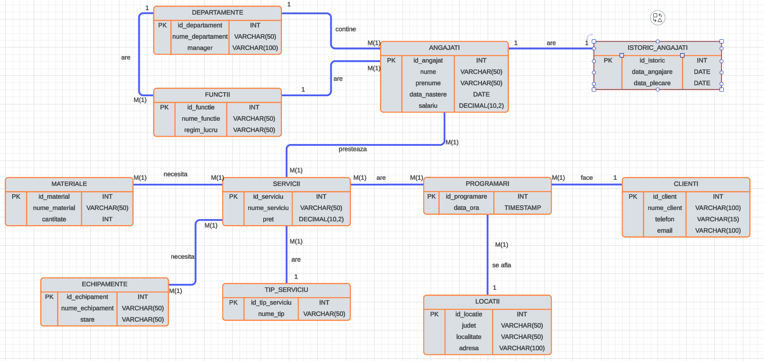

3. Pornind de la diagrama entitate-relație realizați diagrama conceptuală a modelului propus, integrând toate atributele necesare: entitățile, relațiile și atributele trebuie definite în limba română.

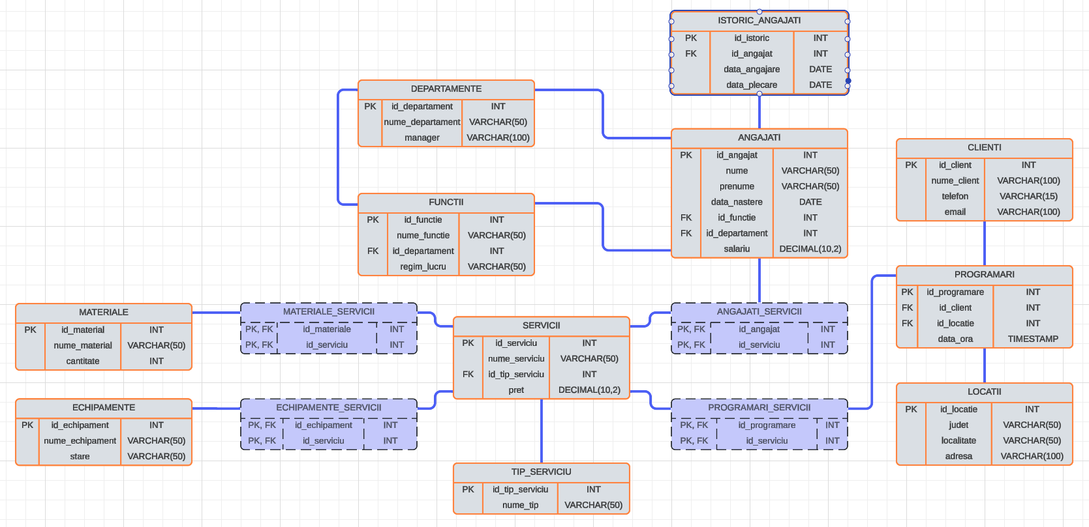

4. Implementați în Oracle diagrama conceptuală realizată: definiți toate tabelele, adăugând toate constrângerile de integritate necesare (chei primare, cheile externe etc).

CREATE TABLE DEPARTAMENTE (
id_departament INT PRIMARY KEY,
nume_departament VARCHAR(50) NOT NULL,
manager VARCHAR(100) NOT NULL
);

CREATE TABLE CLIENTI (
id_client INT PRIMARY KEY,
nume_client VARCHAR(100) NOT NULL,
telefon VARCHAR(15) NOT NULL,
email VARCHAR(100) NOT NULL
);

CREATE TABLE LOCATII (
id_locatie INT PRIMARY KEY,
judet VARCHAR(50) NOT NULL,
localitate VARCHAR(50) NOT NULL,
adresa VARCHAR(100) NOT NULL
);

CREATE TABLE MATERIALE (
id_material INT PRIMARY KEY,
nume_material VARCHAR(50) NOT NULL,
cantitate INT NOT NULL
);

CREATE TABLE ECHIPAMENTE (
id_echipament INT PRIMARY KEY,
nume_echipament VARCHAR(50) NOT NULL,
stare VARCHAR(50) NOT NULL
);

CREATE TABLE TIP_SERVICIU (
id_tip_serviciu INT PRIMARY KEY,
nume_tip VARCHAR(50) NOT NULL
);

CREATE TABLE FUNCTII (
id_functie INT PRIMARY KEY,
nume_functie VARCHAR(50) NOT NULL,
id_departament INT NOT NULL,
regim_lucru VARCHAR(50) NOT NULL,
FOREIGN KEY (id_departament) REFERENCES DEPARTAMENTE(id_departament)
);

CREATE TABLE ANGAJATI (
id_angajat INT PRIMARY KEY,
nume VARCHAR(50) NOT NULL,
prenume VARCHAR(50) NOT NULL,
data_nastere DATE NOT NULL,
id_functie INT NOT NULL,
id_departament INT NOT NULL,
salariu DECIMAL(10,2) NOT NULL,
FOREIGN KEY (id_functie) REFERENCES FUNCTII(id_functie),
FOREIGN KEY (id_departament) REFERENCES DEPARTAMENTE(id_departament)
);

CREATE TABLE ISTORIC_ANGAJATI (
id_istoric INT PRIMARY KEY,
id_angajat INT NOT NULL,
data_angajare DATE NOT NULL,
data_plecare DATE,
FOREIGN KEY (id_angajat) REFERENCES ANGAJATI(id_angajat)
);

CREATE TABLE SERVICII (
id_serviciu INT PRIMARY KEY,
nume_serviciu VARCHAR(50) NOT NULL,
id_tip_serviciu INT NOT NULL,
pret DECIMAL(10,2) NOT NULL,
FOREIGN KEY (id_tip_serviciu) REFERENCES TIP_SERVICIU(id_tip_serviciu)
);

CREATE TABLE PROGRAMARI (
id_programare INT PRIMARY KEY,
id_client INT NOT NULL,
id_locatie INT NOT NULL,
data_ora TIMESTAMP NOT NULL,
FOREIGN KEY (id_client) REFERENCES CLIENTI(id_client),
FOREIGN KEY (id_locatie) REFERENCES LOCATII(id_locatie)
);

CREATE TABLE ANGAJATI_SERVICII (
id_angajat INT,
id_serviciu INT,
PRIMARY KEY (id_angajat, id_serviciu),
FOREIGN KEY (id_angajat) REFERENCES ANGAJATI(id_angajat),
FOREIGN KEY (id_serviciu) REFERENCES SERVICII(id_serviciu)
);

CREATE TABLE MATERIALE_SERVICII (
id_material INT,
id_serviciu INT,
PRIMARY KEY (id_material, id_serviciu),
FOREIGN KEY (id_material) REFERENCES MATERIALE(id_material),
FOREIGN KEY (id_serviciu) REFERENCES SERVICII(id_serviciu)
);

CREATE TABLE ECHIPAMENTE_SERVICII (
id_echipament INT,
id_serviciu INT,
PRIMARY KEY (id_echipament, id_serviciu),
FOREIGN KEY (id_echipament) REFERENCES ECHIPAMENTE(id_echipament),
FOREIGN KEY (id_serviciu) REFERENCES SERVICII(id_serviciu)
);

CREATE TABLE PROGRAMARI_SERVICII (
id_programare INT,
id_serviciu INT,
PRIMARY KEY (id_programare, id_serviciu),
FOREIGN KEY (id_programare) REFERENCES PROGRAMARI(id_programare),
FOREIGN KEY (id_serviciu) REFERENCES SERVICII(id_serviciu)
);

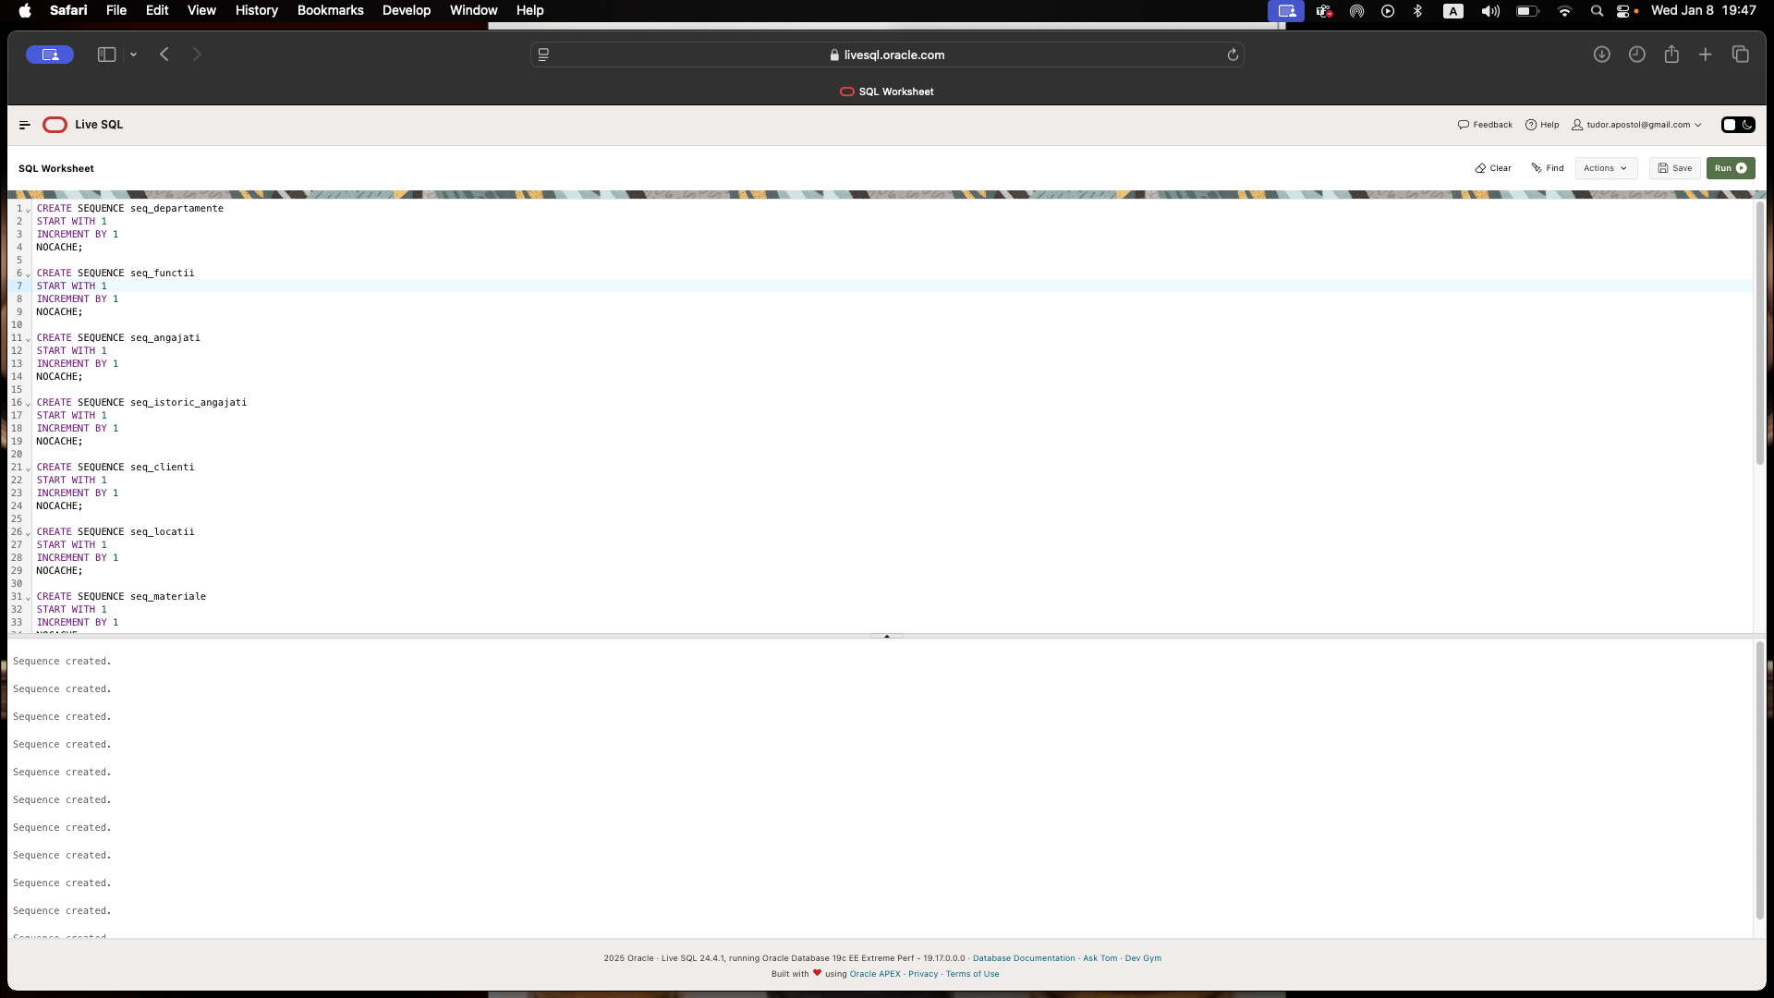
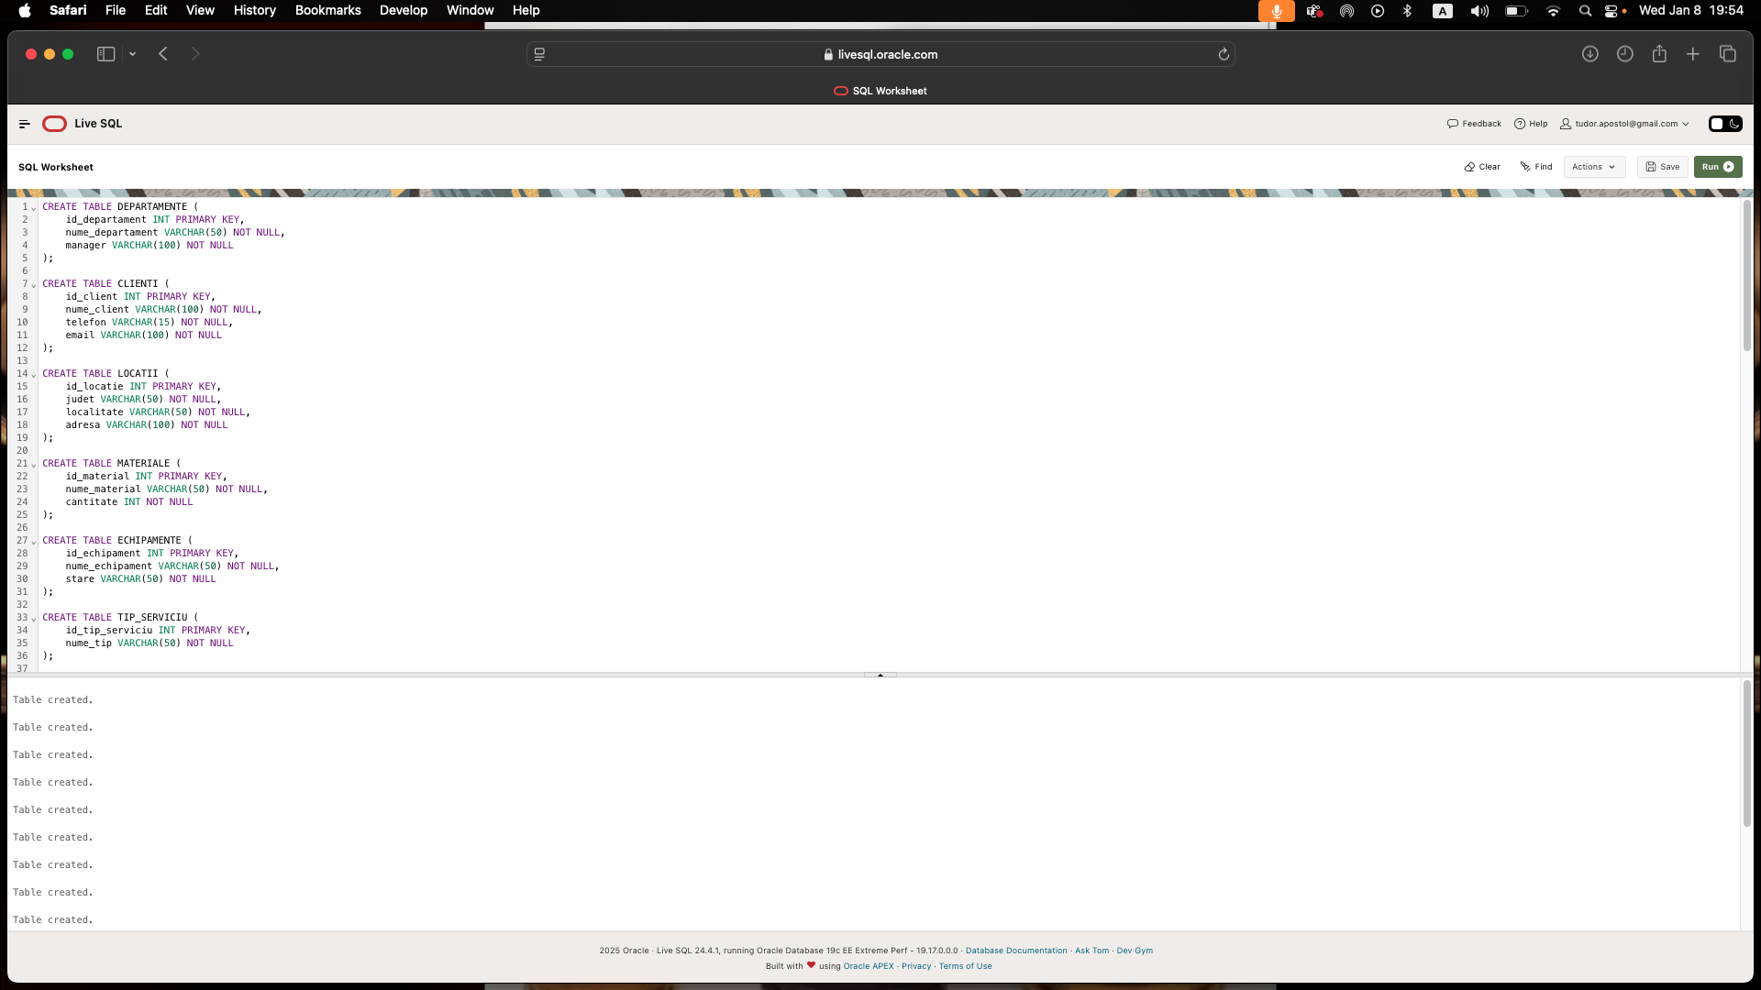
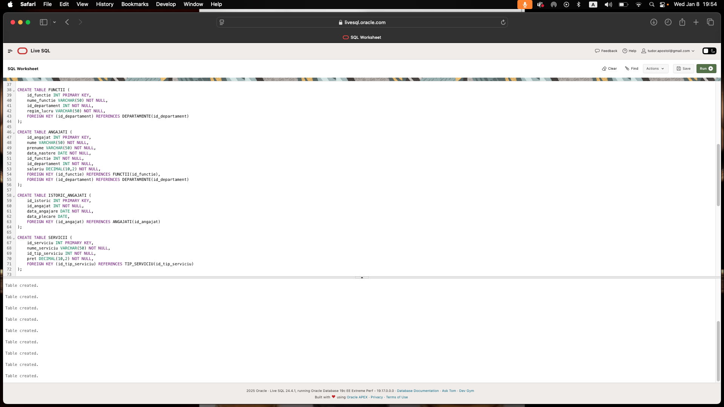
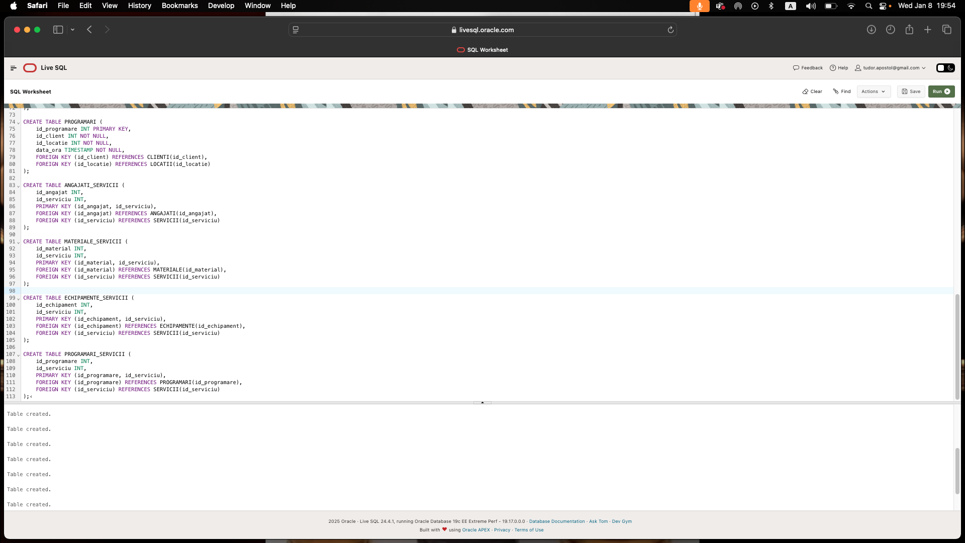

5. Adăugați informații coerente în tabelele create (minim 5 înregistrări pentru fiecare entitate independentă; minim 10 înregistrări pentru fiecare tabelă asociativă).

INSERT INTO DEPARTAMENTE (id_departament, nume_departament, manager) VALUES
(seq_departamente.NEXTVAL, 'Curatenie Rezidentiala', 'Zarzalin Marius');
INSERT INTO DEPARTAMENTE (id_departament, nume_departament, manager) VALUES
(seq_departamente.NEXTVAL, 'Curatenie Comerciala', 'Jelea Dana');
INSERT INTO DEPARTAMENTE (id_departament, nume_departament, manager) VALUES
(seq_departamente.NEXTVAL, 'Curatenie Industriala', 'Motan Andrei');
INSERT INTO DEPARTAMENTE (id_departament, nume_departament, manager) VALUES
(seq_departamente.NEXTVAL, 'Curatenie pentru Evenimente', 'Sandu Fanel');
INSERT INTO DEPARTAMENTE (id_departament, nume_departament, manager) VALUES
(seq_departamente.NEXTVAL, 'Curatenie dupa Constructii', 'Lupu George');
INSERT INTO DEPARTAMENTE (id_departament, nume_departament, manager) VALUES
(seq_departamente.NEXTVAL, 'Management', 'Apostol Tudor');

INSERT INTO FUNCTII (id_functie, nume_functie, id_departament, regim_lucru) VALUES
(seq_functii.NEXTVAL, 'Manager', 6, 'Full-time');
INSERT INTO FUNCTII (id_functie, nume_functie, id_departament, regim_lucru) VALUES
(seq_functii.NEXTVAL, 'Curatator de resedinte', 1, 'Part-time');
INSERT INTO FUNCTII (id_functie, nume_functie, id_departament, regim_lucru) VALUES
(seq_functii.NEXTVAL, 'Curatator pentru centre comerciale', 2, 'Full-time');
INSERT INTO FUNCTII (id_functie, nume_functie, id_departament, regim_lucru) VALUES
(seq_functii.NEXTVAL, 'Curatator pentru evenimente', 4, 'Part-time');
INSERT INTO FUNCTII (id_functie, nume_functie, id_departament, regim_lucru) VALUES
(seq_functii.NEXTVAL, 'Curatator dupa constructii', 5, 'Full-time');
INSERT INTO FUNCTII (id_functie, nume_functie, id_departament, regim_lucru) VALUES
(seq_functii.NEXTVAL, 'Curatator pentru industriale', 3, 'Full-time');

INSERT INTO ANGAJATI (id_angajat, nume, prenume, data_nastere, id_functie, id_departament, salariu) VALUES
(seq_angajati.NEXTVAL, 'Apostol', 'Tudor', '25-FEB-04', 1, 6, 10000.00);
INSERT INTO ANGAJATI (id_angajat, nume, prenume, data_nastere, id_functie, id_departament, salariu) VALUES
(seq_angajati.NEXTVAL, 'Zarzalin', 'Marius', '02-MAY-99', 1, 6, 4000.00);
INSERT INTO ANGAJATI (id_angajat, nume, prenume, data_nastere, id_functie, id_departament, salariu) VALUES
(seq_angajati.NEXTVAL, 'Jelea', 'Dana', '01-AUG-70', 1, 6, 6000.00);
INSERT INTO ANGAJATI (id_angajat, nume, prenume, data_nastere, id_functie, id_departament, salariu) VALUES
(seq_angajati.NEXTVAL, 'Motan', 'Andrei', '20-JAN-01', 1, 6, 5000.00);
INSERT INTO ANGAJATI (id_angajat, nume, prenume, data_nastere, id_functie, id_departament, salariu) VALUES
(seq_angajati.NEXTVAL, 'Sandu', 'Fanel', '31-DEC-80', 1, 6, 4000.00);
INSERT INTO ANGAJATI (id_angajat, nume, prenume, data_nastere, id_functie, id_departament, salariu) VALUES
(seq_angajati.NEXTVAL, 'Lupu', 'George', '03-OCT-03', 1, 6, 5500.00);
INSERT INTO ANGAJATI (id_angajat, nume, prenume, data_nastere, id_functie, id_departament, salariu) VALUES
(seq_angajati.NEXTVAL, 'Nita', 'Ionut', '05-JAN-04', 2, 1, 1800.00);
INSERT INTO ANGAJATI (id_angajat, nume, prenume, data_nastere, id_functie, id_departament, salariu) VALUES
(seq_angajati.NEXTVAL, 'Sandu', 'Emilian', '02-NOV-66', 3, 2, 3200.00);
INSERT INTO ANGAJATI (id_angajat, nume, prenume, data_nastere, id_functie, id_departament, salariu) VALUES
(seq_angajati.NEXTVAL, 'Petre', 'Adrian', '29-FEB-00', 4, 4, 2200.00);
INSERT INTO ANGAJATI (id_angajat, nume, prenume, data_nastere, id_functie, id_departament, salariu) VALUES
(seq_angajati.NEXTVAL, 'Ilie', 'Ana-Maria', '05-FEB-98', 5, 5, 3000.00);
INSERT INTO ANGAJATI (id_angajat, nume, prenume, data_nastere, id_functie, id_departament, salariu) VALUES
(seq_angajati.NEXTVAL, 'Necula', 'Claudia', '17-APR-2006', 6, 3, 2900.00);

INSERT INTO ISTORIC_ANGAJATI (id_istoric, id_angajat, data_angajare, data_plecare) VALUES
(seq_istoric_angajati.NEXTVAL, 1, '01-MAR-22', NULL);
INSERT INTO ISTORIC_ANGAJATI (id_istoric, id_angajat, data_angajare, data_plecare) VALUES
(seq_istoric_angajati.NEXTVAL, 2, '05-MAY-23', NULL);
INSERT INTO ISTORIC_ANGAJATI (id_istoric, id_angajat, data_angajare, data_plecare) VALUES
(seq_istoric_angajati.NEXTVAL, 3, '19-JUL-23', NULL);
INSERT INTO ISTORIC_ANGAJATI (id_istoric, id_angajat, data_angajare, data_plecare) VALUES
(seq_istoric_angajati.NEXTVAL, 4, '13-JUN-23', NULL);
INSERT INTO ISTORIC_ANGAJATI (id_istoric, id_angajat, data_angajare, data_plecare) VALUES
(seq_istoric_angajati.NEXTVAL, 5, '05-MAY-23', NULL);
INSERT INTO ISTORIC_ANGAJATI (id_istoric, id_angajat, data_angajare, data_plecare) VALUES
(seq_istoric_angajati.NEXTVAL, 6, '03-JUL-23', NULL);
INSERT INTO ISTORIC_ANGAJATI (id_istoric, id_angajat, data_angajare, data_plecare) VALUES
(seq_istoric_angajati.NEXTVAL, 7, '05-MAR-24', NULL);
INSERT INTO ISTORIC_ANGAJATI (id_istoric, id_angajat, data_angajare, data_plecare) VALUES
(seq_istoric_angajati.NEXTVAL, 8, '25-FEB-24', NULL);
INSERT INTO ISTORIC_ANGAJATI (id_istoric, id_angajat, data_angajare, data_plecare) VALUES
(seq_istoric_angajati.NEXTVAL, 9, '29-JAN-24', NULL);
INSERT INTO ISTORIC_ANGAJATI (id_istoric, id_angajat, data_angajare, data_plecare) VALUES
(seq_istoric_angajati.NEXTVAL, 10, '27-DEC-23', NULL);
INSERT INTO ISTORIC_ANGAJATI (id_istoric, id_angajat, data_angajare, data_plecare) VALUES
(seq_istoric_angajati.NEXTVAL, 11, '18-JAN-23', NULL);

INSERT INTO CLIENTI (id_client, nume_client, telefon, email) VALUES
(seq_clienti.NEXTVAL, 'Maria Gabriela', '0790367926', 'maria.gabriela@gmail.com');
INSERT INTO CLIENTI (id_client, nume_client, telefon, email) VALUES
(seq_clienti.NEXTVAL, 'Kaufland Sud', '0706413686', 'kaufland.sud@yahoo.com');
INSERT INTO CLIENTI (id_client, nume_client, telefon, email) VALUES
(seq_clienti.NEXTVAL, 'Darius Events', '0755437962', 'dariusevents@gmail.com');
INSERT INTO CLIENTI (id_client, nume_client, telefon, email) VALUES
(seq_clienti.NEXTVAL, 'Ant Constructions', '0784736501', 'ant.constructions@outlook.com');
INSERT INTO CLIENTI (id_client, nume_client, telefon, email) VALUES
(seq_clienti.NEXTVAL, 'Rosca SRL', '0798521470', 'rosca.confectii@yahoo.com');

INSERT INTO LOCATII (id_locatie, judet, localitate, adresa) VALUES
(seq_locatii.NEXTVAL, 'Bucuresti', 'Sectorul 4', 'Drumul Dealul Bradului, Nr. 89, Bl. D7');
INSERT INTO LOCATII (id_locatie, judet, localitate, adresa) VALUES
(seq_locatii.NEXTVAL, 'Vrancea', 'Focsani', 'Str. Binelui, Nr. 204-206');
INSERT INTO LOCATII (id_locatie, judet, localitate, adresa) VALUES
(seq_locatii.NEXTVAL, 'Ilfov', 'Tunari', 'Str. Biruintei, Nr. 74');
INSERT INTO LOCATII (id_locatie, judet, localitate, adresa) VALUES
(seq_locatii.NEXTVAL, 'Bucuresti', 'Sectorul 6', 'Bvd. Iuliu Maniu, Nr. 479');
INSERT INTO LOCATII (id_locatie, judet, localitate, adresa) VALUES
(seq_locatii.NEXTVAL, 'Vrancea', 'Focsani', 'Str. Marasesti, Nr. 56-58');

INSERT INTO MATERIALE (id_material, nume_material, cantitate) VALUES
(seq_materiale.NEXTVAL, 'Detergenti', 544);
INSERT INTO MATERIALE (id_material, nume_material, cantitate) VALUES
(seq_materiale.NEXTVAL, 'Saci menajeri', 1139);
INSERT INTO MATERIALE (id_material, nume_material, cantitate) VALUES
(seq_materiale.NEXTVAL, 'Prosoape ', 300);
INSERT INTO MATERIALE (id_material, nume_material, cantitate) VALUES
(seq_materiale.NEXTVAL, 'Saci pentru aspiratoare', 2048);
INSERT INTO MATERIALE (id_material, nume_material, cantitate) VALUES
(seq_materiale.NEXTVAL, 'Manusi', 4066);

INSERT INTO ECHIPAMENTE (id_echipament, nume_echipament, stare) VALUES
(seq_echipamente.NEXTVAL, 'Aspiratoare', 'Nou');
INSERT INTO ECHIPAMENTE (id_echipament, nume_echipament, stare) VALUES
(seq_echipamente.NEXTVAL, 'Masini de spalat podele', 'Uzat');
INSERT INTO ECHIPAMENTE (id_echipament, nume_echipament, stare) VALUES
(seq_echipamente.NEXTVAL, 'Mopuri', 'Nou');
INSERT INTO ECHIPAMENTE (id_echipament, nume_echipament, stare) VALUES
(seq_echipamente.NEXTVAL, 'Maturi', 'Uzat');
INSERT INTO ECHIPAMENTE (id_echipament, nume_echipament, stare) VALUES
(seq_echipamente.NEXTVAL, 'Echipament de protectie', 'Nou');
INSERT INTO ECHIPAMENTE (id_echipament, nume_echipament, stare) VALUES
(seq_echipamente.NEXTVAL, 'Aparat de spalat cu presiune', 'Aproape nou');
INSERT INTO ECHIPAMENTE (id_echipament, nume_echipament, stare) VALUES
(seq_echipamente.NEXTVAL, 'Scari', 'Buna');
INSERT INTO ECHIPAMENTE (id_echipament, nume_echipament, stare) VALUES
(seq_echipamente.NEXTVAL, 'Carucioare de curatenie', 'Buna');

INSERT INTO TIP_SERVICIU (id_tip_serviciu, nume_tip) VALUES
(seq_tip_serviciu.NEXTVAL, 'Zilnic');
INSERT INTO TIP_SERVICIU (id_tip_serviciu, nume_tip) VALUES
(seq_tip_serviciu.NEXTVAL, 'Saptamanal');
INSERT INTO TIP_SERVICIU (id_tip_serviciu, nume_tip) VALUES
(seq_tip_serviciu.NEXTVAL, 'Lunar');
INSERT INTO TIP_SERVICIU (id_tip_serviciu, nume_tip) VALUES
(seq_tip_serviciu.NEXTVAL, 'Dupa client');
INSERT INTO TIP_SERVICIU (id_tip_serviciu, nume_tip) VALUES
(seq_tip_serviciu.NEXTVAL, 'Dimineata si seara');

INSERT INTO SERVICII (id_serviciu, nume_serviciu, id_tip_serviciu, pret) VALUES
(seq_servicii.NEXTVAL, 'Curatenie profunda', 3, 250.00);
INSERT INTO SERVICII (id_serviciu, nume_serviciu, id_tip_serviciu, pret) VALUES
(seq_servicii.NEXTVAL, 'Curatenie zilnica', 1, 300.00);
INSERT INTO SERVICII (id_serviciu, nume_serviciu, id_tip_serviciu, pret) VALUES
(seq_servicii.NEXTVAL, 'Curatenie inainte si dupa', 5, 400.00);
INSERT INTO SERVICII (id_serviciu, nume_serviciu, id_tip_serviciu, pret) VALUES
(seq_servicii.NEXTVAL, 'Curatenie finala de santier', 4, 800.00);
INSERT INTO SERVICII (id_serviciu, nume_serviciu, id_tip_serviciu, pret) VALUES
(seq_servicii.NEXTVAL, 'Curatenie industriala', 2, 500.00);

INSERT INTO PROGRAMARI (id_programare, id_client, id_locatie, data_ora) VALUES
(seq_programari.NEXTVAL, 1, 1, TO_TIMESTAMP ('09-FEB-24 07:00:00', 'DD-MON-RR HH24:MI:SS'));
INSERT INTO PROGRAMARI (id_programare, id_client, id_locatie, data_ora) VALUES
(seq_programari.NEXTVAL, 2, 2, TO_TIMESTAMP ('22-MAR-24 18:00:00', 'DD-MON-RR HH24:MI:SS'));
INSERT INTO PROGRAMARI (id_programare, id_client, id_locatie, data_ora) VALUES
(seq_programari.NEXTVAL, 3, 3, TO_TIMESTAMP ('29-MAR-24 06:30:00', 'DD-MON-RR HH24:MI:SS'));
INSERT INTO PROGRAMARI (id_programare, id_client, id_locatie, data_ora) VALUES
(seq_programari.NEXTVAL, 4, 4, TO_TIMESTAMP ('30-APR-24 15:30:00', 'DD-MON-RR HH24:MI:SS'));
INSERT INTO PROGRAMARI (id_programare, id_client, id_locatie, data_ora) VALUES
(seq_programari.NEXTVAL, 5, 5, TO_TIMESTAMP ('19-MAR-24 21:00:00', 'DD-MON-RR HH24:MI:SS'));

INSERT INTO ANGAJATI_SERVICII (id_angajat, id_serviciu) VALUES (1, 1);
INSERT INTO ANGAJATI_SERVICII (id_angajat, id_serviciu) VALUES (2, 2);
INSERT INTO ANGAJATI_SERVICII (id_angajat, id_serviciu) VALUES (3, 3);
INSERT INTO ANGAJATI_SERVICII (id_angajat, id_serviciu) VALUES (4, 4);
INSERT INTO ANGAJATI_SERVICII (id_angajat, id_serviciu) VALUES (5, 5);
INSERT INTO ANGAJATI_SERVICII (id_angajat, id_serviciu) VALUES (1, 2);
INSERT INTO ANGAJATI_SERVICII (id_angajat, id_serviciu) VALUES (2, 3);
INSERT INTO ANGAJATI_SERVICII (id_angajat, id_serviciu) VALUES (3, 4);
INSERT INTO ANGAJATI_SERVICII (id_angajat, id_serviciu) VALUES (4, 5);
INSERT INTO ANGAJATI_SERVICII (id_angajat, id_serviciu) VALUES (5, 1);

INSERT INTO MATERIALE_SERVICII (id_material, id_serviciu) VALUES (1, 1);
INSERT INTO MATERIALE_SERVICII (id_material, id_serviciu) VALUES (2, 2);
INSERT INTO MATERIALE_SERVICII (id_material, id_serviciu) VALUES (3, 3);
INSERT INTO MATERIALE_SERVICII (id_material, id_serviciu) VALUES (4, 4);
INSERT INTO MATERIALE_SERVICII (id_material, id_serviciu) VALUES (5, 5);
INSERT INTO MATERIALE_SERVICII (id_material, id_serviciu) VALUES (1, 2);
INSERT INTO MATERIALE_SERVICII (id_material, id_serviciu) VALUES (2, 3);
INSERT INTO MATERIALE_SERVICII (id_material, id_serviciu) VALUES (3, 4);
INSERT INTO MATERIALE_SERVICII (id_material, id_serviciu) VALUES (4, 5);
INSERT INTO MATERIALE_SERVICII (id_material, id_serviciu) VALUES (5, 1);

INSERT INTO ECHIPAMENTE_SERVICII (id_echipament, id_serviciu) VALUES (1, 1);
INSERT INTO ECHIPAMENTE_SERVICII (id_echipament, id_serviciu) VALUES (2, 2);
INSERT INTO ECHIPAMENTE_SERVICII (id_echipament, id_serviciu) VALUES (3, 3);
INSERT INTO ECHIPAMENTE_SERVICII (id_echipament, id_serviciu) VALUES (4, 4);
INSERT INTO ECHIPAMENTE_SERVICII (id_echipament, id_serviciu) VALUES (5, 5);
INSERT INTO ECHIPAMENTE_SERVICII (id_echipament, id_serviciu) VALUES (1, 2);
INSERT INTO ECHIPAMENTE_SERVICII (id_echipament, id_serviciu) VALUES (2, 3);
INSERT INTO ECHIPAMENTE_SERVICII (id_echipament, id_serviciu) VALUES (3, 4);
INSERT INTO ECHIPAMENTE_SERVICII (id_echipament, id_serviciu) VALUES (4, 5);
INSERT INTO ECHIPAMENTE_SERVICII (id_echipament, id_serviciu) VALUES (5, 1);

INSERT INTO PROGRAMARI_SERVICII (id_programare, id_serviciu) VALUES (1, 1);
INSERT INTO PROGRAMARI_SERVICII (id_programare, id_serviciu) VALUES (2, 2);
INSERT INTO PROGRAMARI_SERVICII (id_programare, id_serviciu) VALUES (3, 3);
INSERT INTO PROGRAMARI_SERVICII (id_programare, id_serviciu) VALUES (4, 4);
INSERT INTO PROGRAMARI_SERVICII (id_programare, id_serviciu) VALUES (5, 5);
INSERT INTO PROGRAMARI_SERVICII (id_programare, id_serviciu) VALUES (1, 2);
INSERT INTO PROGRAMARI_SERVICII (id_programare, id_serviciu) VALUES (2, 3);
INSERT INTO PROGRAMARI_SERVICII (id_programare, id_serviciu) VALUES (3, 4);
INSERT INTO PROGRAMARI_SERVICII (id_programare, id_serviciu) VALUES (4, 5);
INSERT INTO PROGRAMARI_SERVICII (id_programare, id_serviciu) VALUES (5, 1);

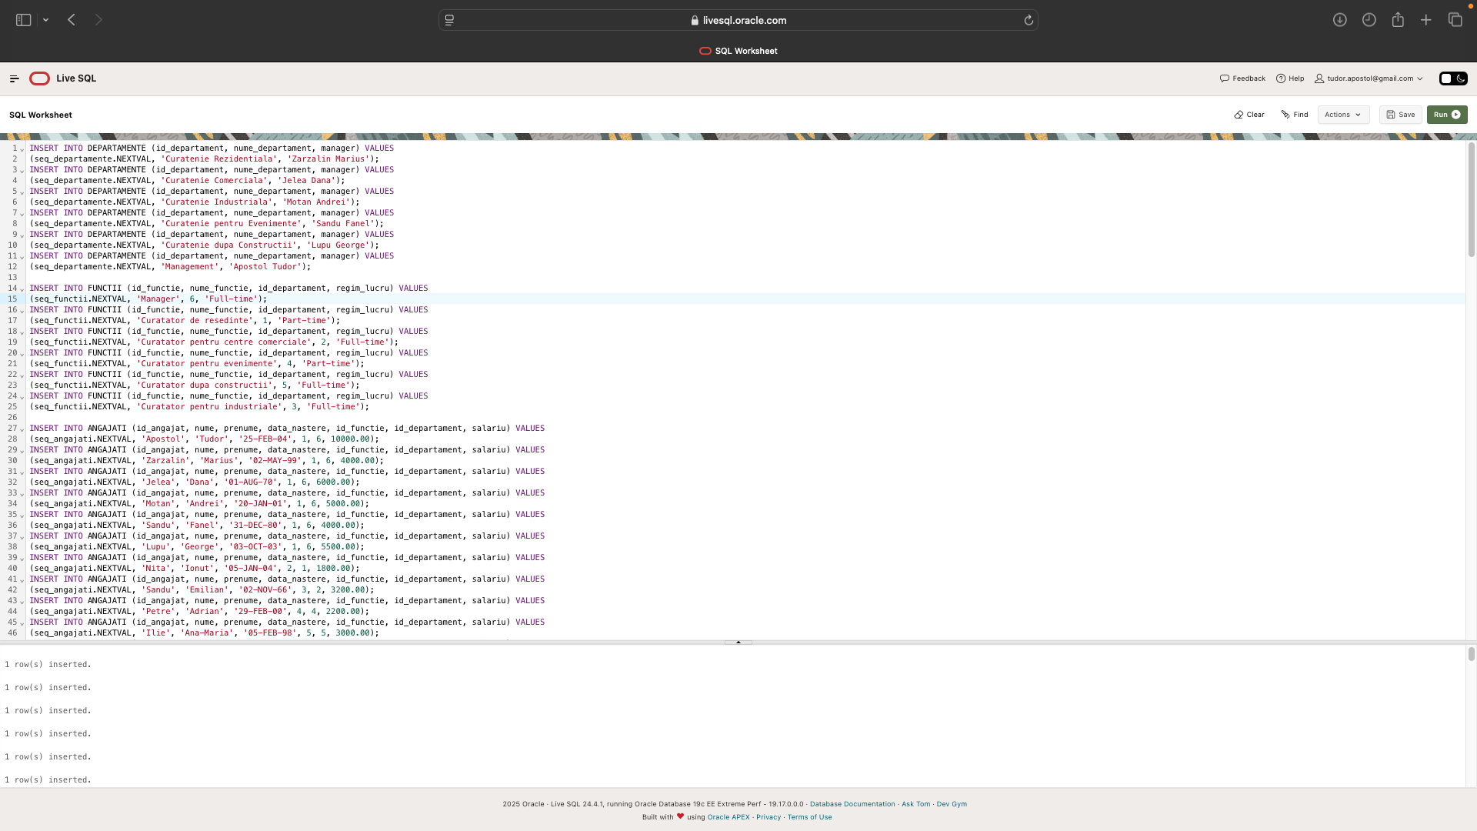
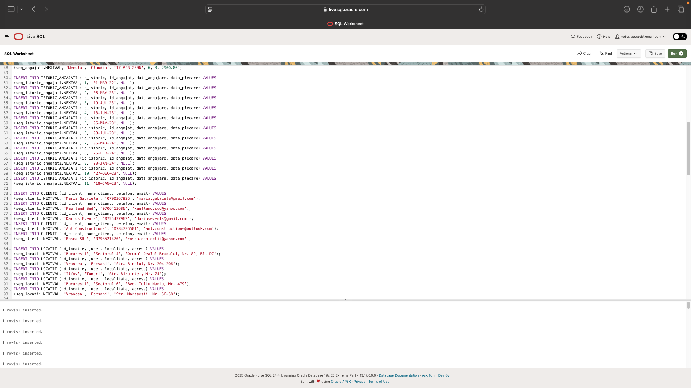
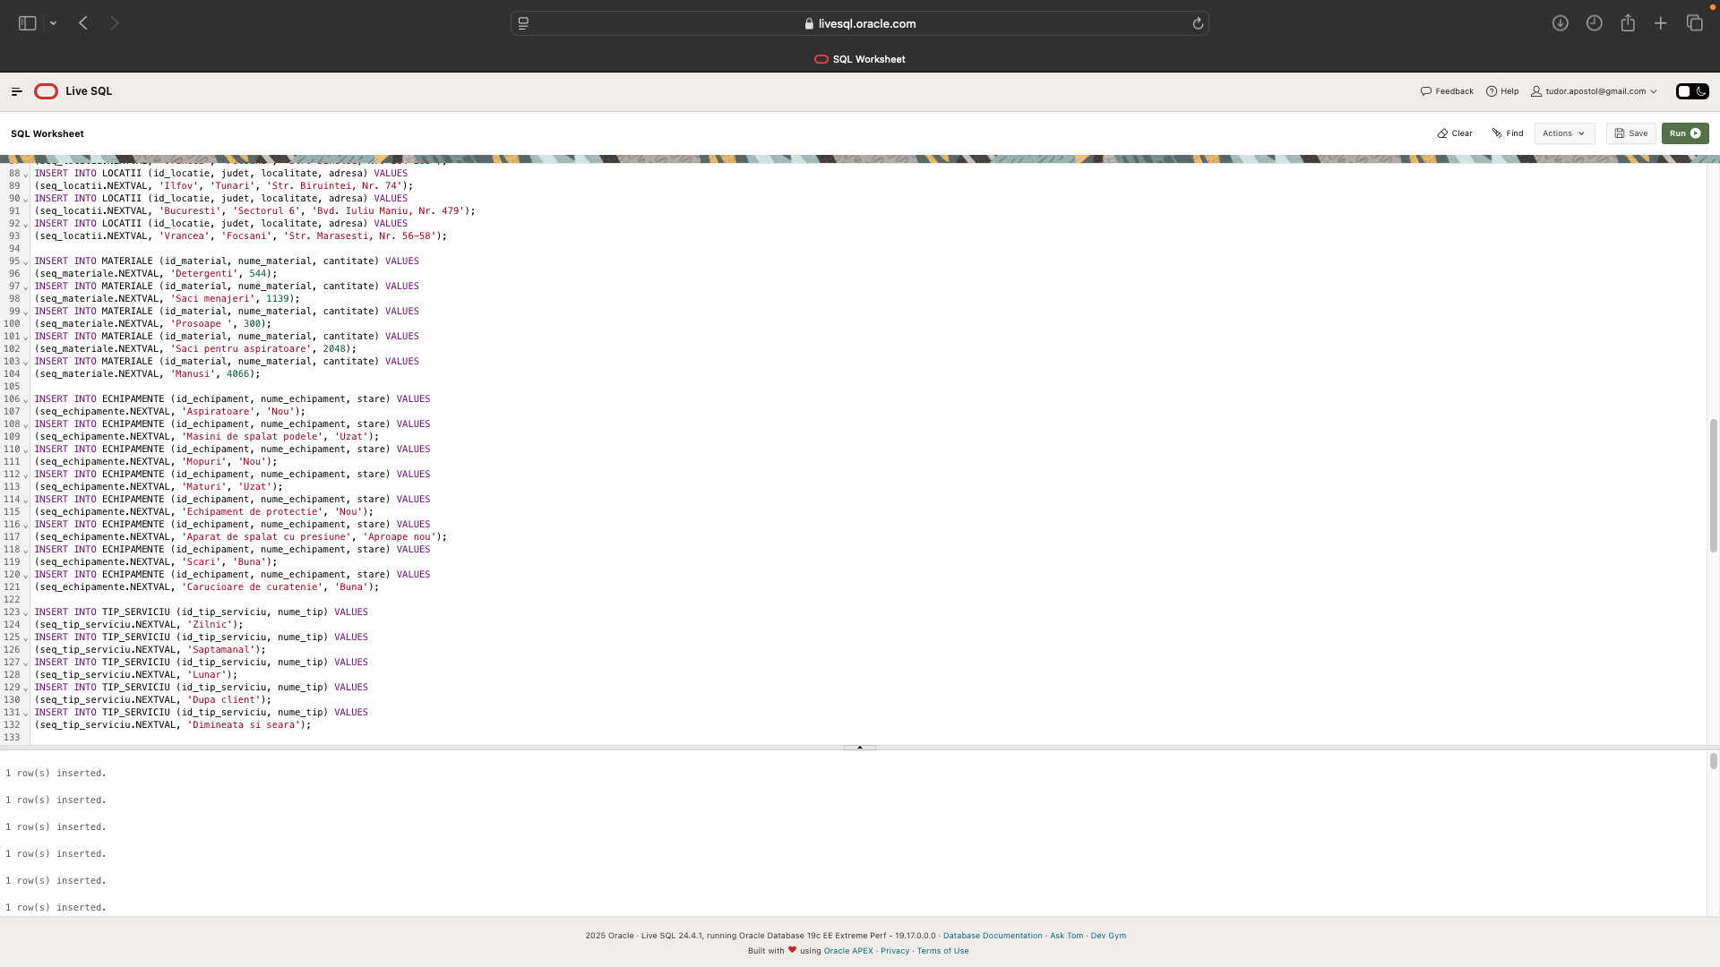
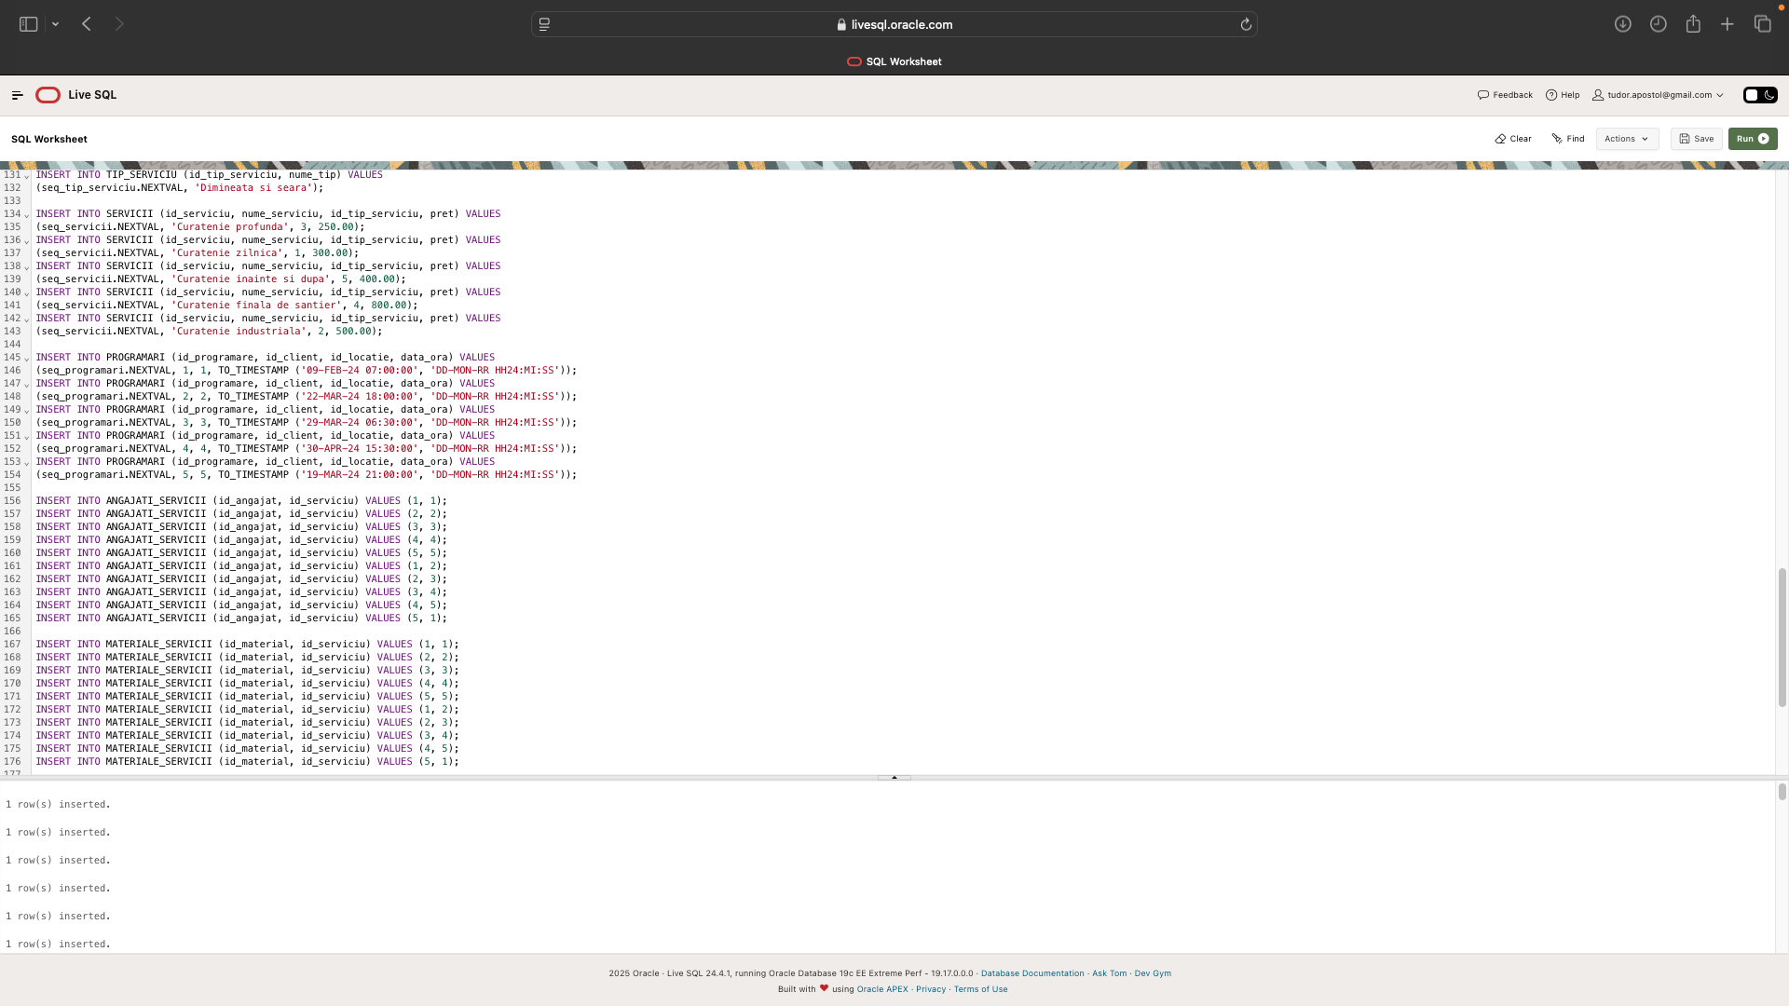
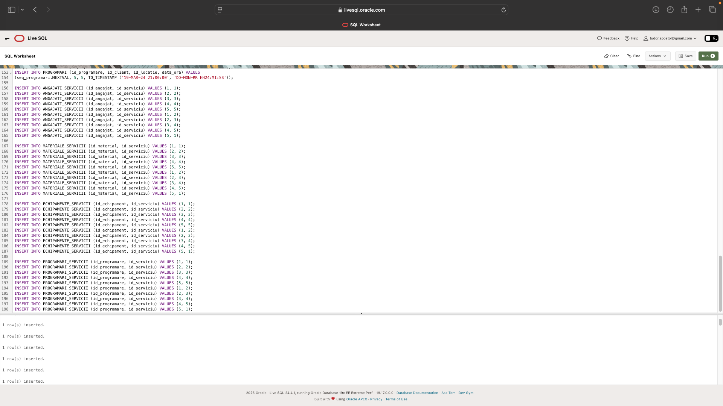

6. Formulați în limbaj natural o problemă pe care să o rezolvați folosind un subprogram stocat independent care să utilizeze toate cele 3 tipuri de colecții studiate. Apelați subprogramul.

Pentru fiecare client, afișați toate programările sale, serviciile solicitate pentru fiecare programare și echipamentele necesare pentru aceste servicii.

CREATE OR REPLACE PROCEDURE p_raport_clienti IS
TYPE t_programari IS TABLE OF TIMESTAMP;
v_programari t_programari;

TYPE t_serviciu IS RECORD (
nume_serviciu VARCHAR2(50),
pret DECIMAL(10,2)
);
TYPE t_lista_servicii IS TABLE OF t_serviciu INDEX BY PLS_INTEGER;
v_servicii t_lista_servicii;

TYPE t_clienti IS VARRAY(100) OF VARCHAR2(100);
v_lista_clienti t_clienti := t_clienti();

v_echipamente_serviciu VARCHAR2(1000);
v_total_servicii NUMBER;
v_cost_total DECIMAL(10,2);
BEGIN
SELECT nume_client
BULK COLLECT INTO v_lista_clienti
FROM clienti;

FOR i IN 1..v_lista_clienti.COUNT LOOP
DBMS_OUTPUT.PUT_LINE('>');
DBMS_OUTPUT.PUT_LINE('CLIENT: ' || v_lista_clienti(i));
DBMS_OUTPUT.PUT_LINE('>');

SELECT p.data_ora
BULK COLLECT INTO v_programari
FROM programari p
JOIN clienti c ON p.id_client = c.id_client
WHERE c.nume_client = v_lista_clienti(i)
ORDER BY p.data_ora;

IF v_programari.COUNT > 0 THEN
DBMS_OUTPUT.PUT_LINE('Programari:');
FOR j IN 1..v_programari.COUNT LOOP
DBMS_OUTPUT.PUT_LINE(CHR(10) || 'Programare ' || j || ': ' ||
TO_CHAR(v_programari(j), 'DD-MON-YYYY HH24:MI'));

SELECT s.nume_serviciu, s.pret
BULK COLLECT INTO v_servicii
FROM servicii s
JOIN programari_servicii ps ON s.id_serviciu = ps.id_serviciu
JOIN programari p ON ps.id_programare = p.id_programare
JOIN clienti c ON p.id_client = c.id_client
WHERE c.nume_client = v_lista_clienti(i)
AND p.data_ora = v_programari(j);

v_cost_total := 0;
IF v_servicii.COUNT > 0 THEN
DBMS_OUTPUT.PUT_LINE(' Servicii solicitate:');
FOR k IN 1..v_servicii.COUNT LOOP
SELECT LISTAGG(e.nume_echipament, ', ')
WITHIN GROUP (ORDER BY e.nume_echipament)
INTO v_echipamente_serviciu
FROM echipamente e
JOIN echipamente_servicii es ON e.id_echipament = es.id_echipament
JOIN servicii s ON es.id_serviciu = s.id_serviciu
WHERE s.nume_serviciu = v_servicii(k).nume_serviciu;

DBMS_OUTPUT.PUT_LINE(' - ' || v_servicii(k).nume_serviciu ||
' (Pret: ' || v_servicii(k).pret || ' RON)');
DBMS_OUTPUT.PUT_LINE(' Echipamente: ' || v_echipamente_serviciu);

v_cost_total := v_cost_total + v_servicii(k).pret;
END LOOP;
DBMS_OUTPUT.PUT_LINE(' Cost total programare: ' || v_cost_total || ' RON');
END IF;
END LOOP;

SELECT COUNT(DISTINCT s.id_serviciu)
INTO v_total_servicii
FROM servicii s
JOIN programari_servicii ps ON s.id_serviciu = ps.id_serviciu
JOIN programari p ON ps.id_programare = p.id_programare
JOIN clienti c ON p.id_client = c.id_client
WHERE c.nume_client = v_lista_clienti(i);

DBMS_OUTPUT.PUT_LINE(CHR(10) || 'Statistici:');
DBMS_OUTPUT.PUT_LINE(' - Numar total programari: ' || v_programari.COUNT);
DBMS_OUTPUT.PUT_LINE(' - Numar total servicii distincte: ' || v_total_servicii);
ELSE
DBMS_OUTPUT.PUT_LINE('Nu exista programari pentru acest client.');
END IF;

DBMS_OUTPUT.PUT_LINE('>' || CHR(10));
END LOOP;
EXCEPTION
WHEN OTHERS THEN
DBMS_OUTPUT.PUT_LINE('Eroare: ' || SQLERRM);
END p_raport_clienti;
/

BEGIN
p_raport_clienti();
END;
/

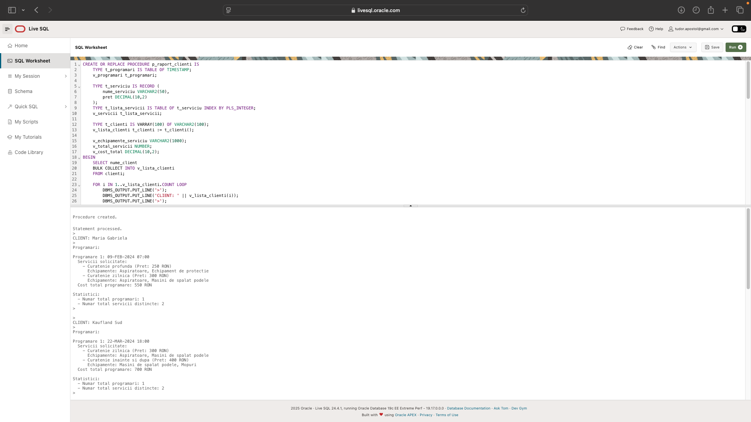
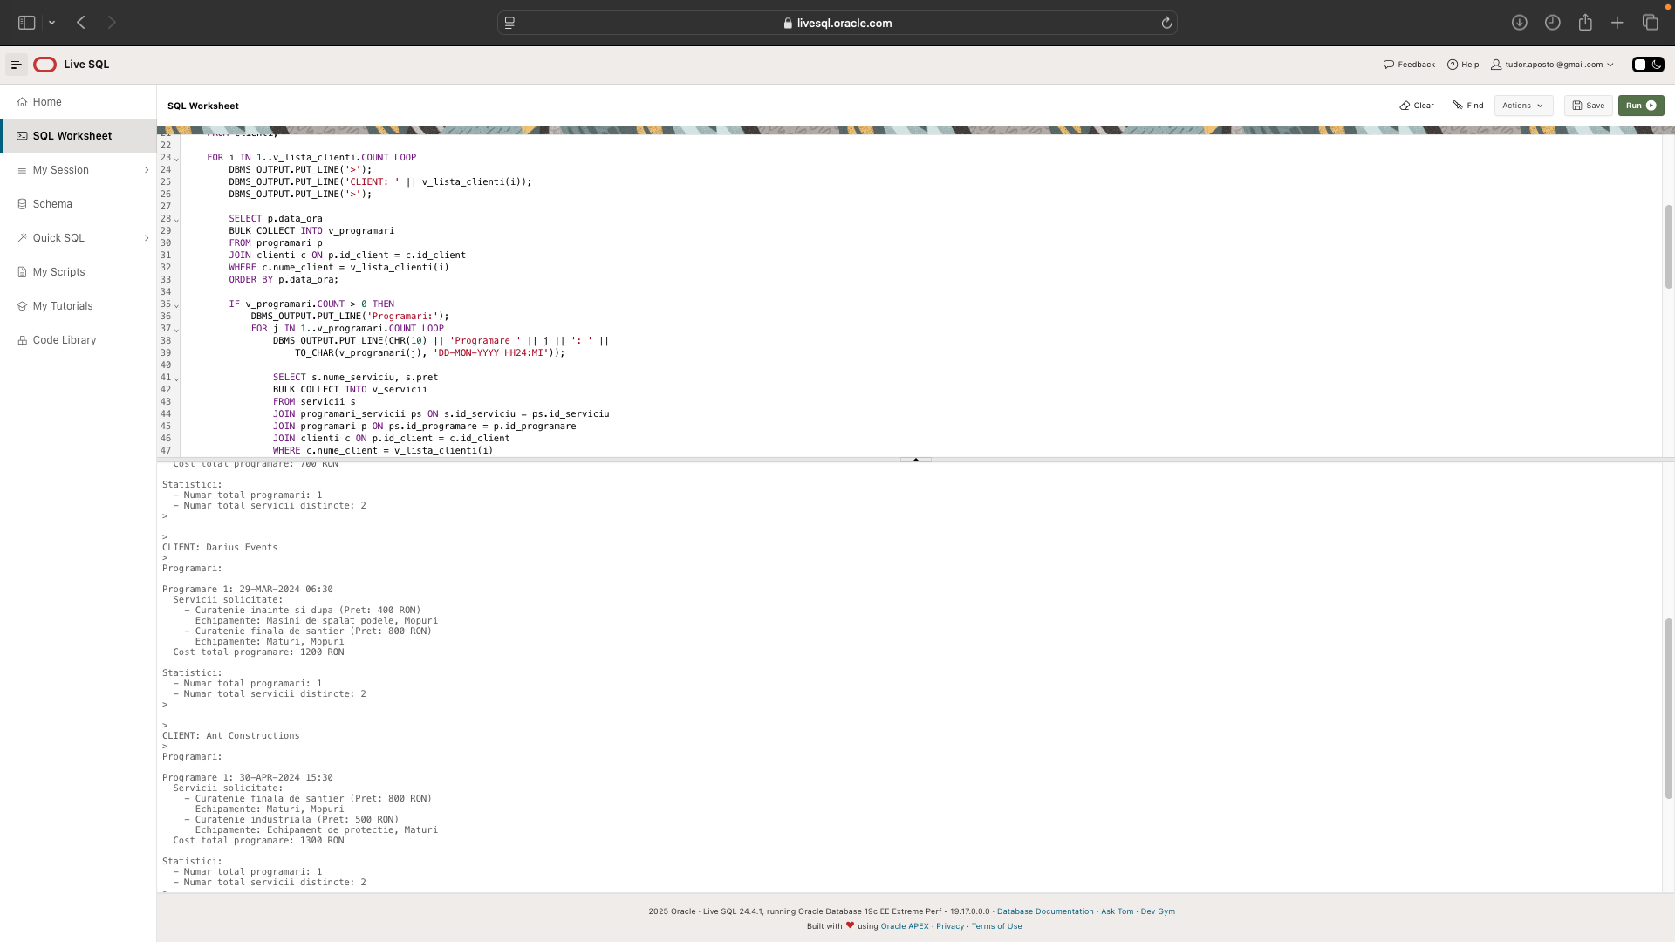

7. Formulați în limbaj natural o problemă pe care să o rezolvați folosind un subprogram stocat independent care să utilizeze 2 tipuri diferite de cursoare studiate, unul dintre acestea fiind cursor parametrizat, dependent de celălalt cursor. Apelați subprogramul.

Generează o listă care să cuprindă: angajații dintr-un anumit departament și serviciile asociate fiecărui angajat.

CREATE OR REPLACE PROCEDURE raport_servicii_angajati (
p_departament_id IN NUMBER
) AS
CURSOR c_angajati IS
SELECT id_angajat, nume, prenume
FROM ANGAJATI
WHERE id_departament = p_departament_id;

CURSOR c_servicii_angajat (p_angajat_id NUMBER) IS
SELECT S.nume_serviciu
FROM ANGAJATI_SERVICII A
JOIN SERVICII S ON A.id_serviciu = S.id_serviciu
WHERE A.id_angajat = p_angajat_id;

v_id_angajat ANGAJATI.id_angajat%TYPE;
v_nume ANGAJATI.nume%TYPE;
v_prenume ANGAJATI.prenume%TYPE;
v_serviciu SERVICII.nume_serviciu%TYPE;
BEGIN
OPEN c_angajati;
LOOP
FETCH c_angajati INTO v_id_angajat, v_nume, v_prenume;
EXIT WHEN c_angajati%NOTFOUND;

DBMS_OUTPUT.PUT_LINE('Angajat: ' || v_nume || ' ' || v_prenume);

OPEN c_servicii_angajat(v_id_angajat);
LOOP
FETCH c_servicii_angajat INTO v_serviciu;
EXIT WHEN c_servicii_angajat%NOTFOUND;

DBMS_OUTPUT.PUT_LINE(' -> Serviciu: ' || v_serviciu);
END LOOP;
CLOSE c_servicii_angajat;
END LOOP;
CLOSE c_angajati;
END;
/
BEGIN
raport_servicii_angajati(6);
END;
/
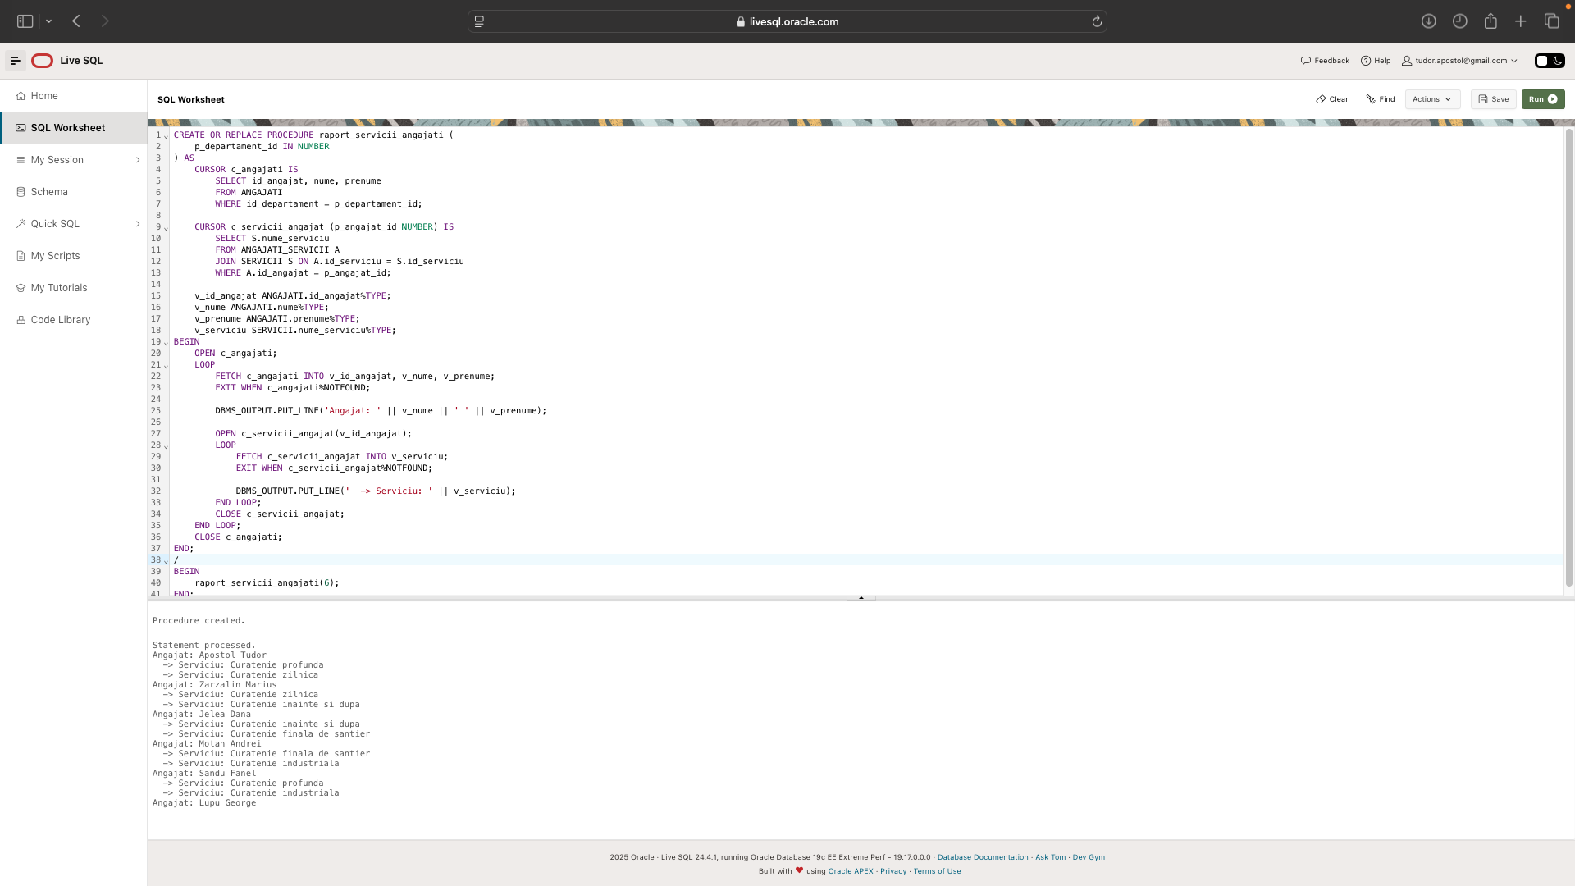

8. Formulați în limbaj natural o problemă pe care să o rezolvați folosind un subprogram stocat independent de tip funcție care să utilizeze într-o singură comandă SQL 3 dintre tabelele create. Tratați toate excepțiile care pot apărea, incluzând excepțiile predefinite NO_DATA_FOUND și TOO_MANY_ROWS. Apelați subprogramul astfel încât să evidențiați toate cazurile tratate.

Identificați costul total al serviciilor prestate la o anumită locație specificată.

CREATE OR REPLACE FUNCTION calcul_cost_locatie (
p_adresa IN VARCHAR2
) RETURN NUMBER IS
v_cost_total NUMBER := 0;
v_id_locatie LOCATII.id_locatie%TYPE;
BEGIN
SELECT id_locatie
INTO v_id_locatie
FROM LOCATII
WHERE adresa = p_adresa;

SELECT SUM(S.pret)
INTO v_cost_total
FROM PROGRAMARI P
JOIN PROGRAMARI_SERVICII PS ON P.id_programare = PS.id_programare
JOIN SERVICII S ON PS.id_serviciu = S.id_serviciu
WHERE P.id_locatie = v_id_locatie;

RETURN v_cost_total;

EXCEPTION
WHEN NO_DATA_FOUND THEN
DBMS_OUTPUT.PUT_LINE('Eroare: Nu s-au găsit date pentru locația specificată.');
RETURN 0;
WHEN TOO_MANY_ROWS THEN
DBMS_OUTPUT.PUT_LINE('Eroare: Adresa specificată este duplicată în tabelul LOCATII.');
RETURN -1;
WHEN OTHERS THEN
DBMS_OUTPUT.PUT_LINE('Eroare neașteptată: ' || SQLERRM);
RETURN -1;
END;
/

--caz normal
BEGIN
DBMS_OUTPUT.PUT_LINE('Cost total: ' || calcul_cost_locatie('Str. Binelui, Nr. 204-206'));
END;
/
--caz NO_DATA_FOUND
BEGIN
DBMS_OUTPUT.PUT_LINE('Cost total: ' || calcul_cost_locatie('Adresa inexistentă'));
END;
/
--caz TOO_MANY_ROWS
INSERT INTO LOCATII (id_locatie, judet, localitate, adresa)
VALUES (6, 'Vrancea', 'Focsani', 'Str. Binelui, Nr. 204-206');
COMMIT;
BEGIN
DBMS_OUTPUT.PUT_LINE('Cost total: ' || calcul_cost_locatie('Str. Binelui, Nr. 204-206'));
END;
/
DELETE FROM LOCATII
WHERE id_locatie = 6;
COMMIT;

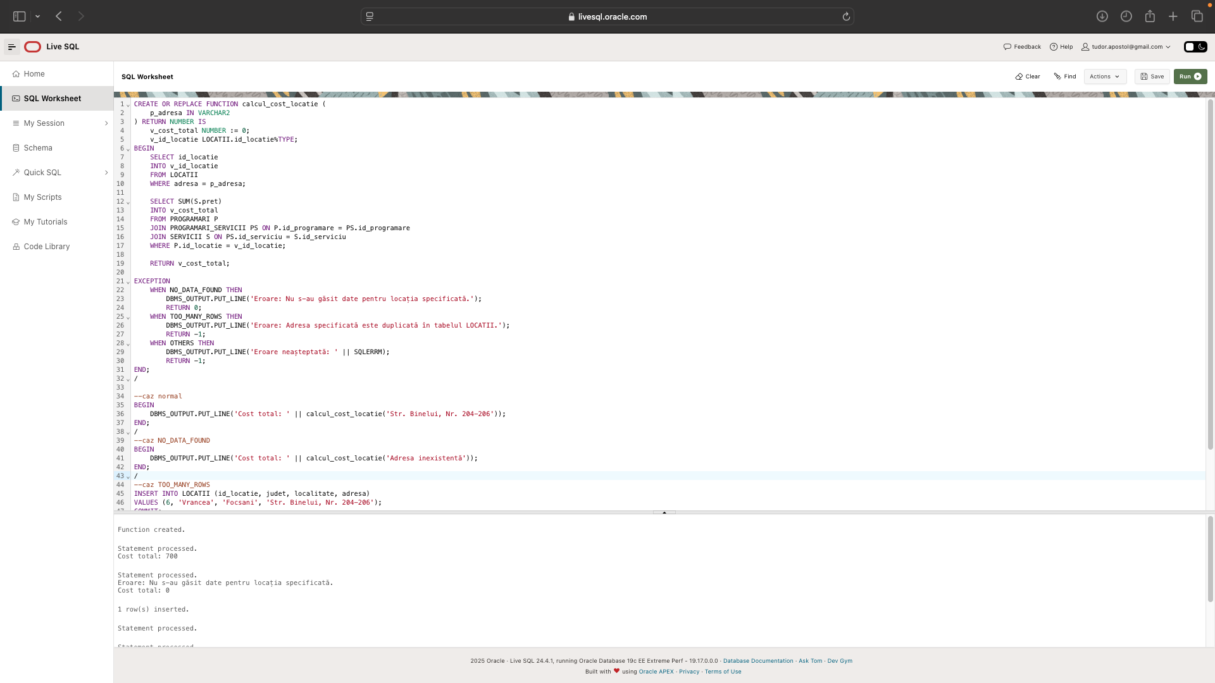
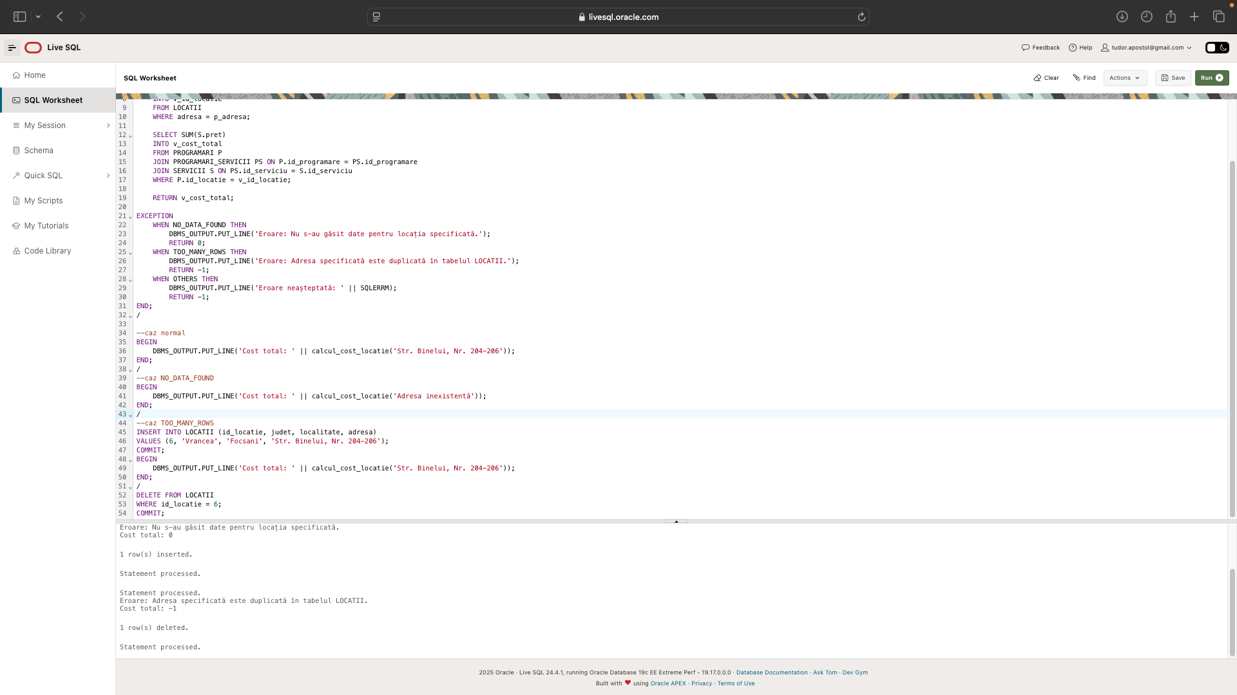

9. Formulați în limbaj natural o problemă pe care să o rezolvați folosind un subprogram stocat independent de tip procedură care să aibă minim 2 parametri și să utilizeze într-o singură comandă SQL 5 dintre tabelele create. Definiți minim 2 excepții proprii, altele decât cele predefinite la nivel de sistem. Apelați subprogramul astfel încât să evidențiați toate cazurile definite și tratate.

Generați un raport detaliat al serviciilor solicitate de un client la o anumită locație. Procedura va primi ca parametri ID-ul clientului și ID-ul locației și va afișa informații despre client (nume și email), adresa locației și detalii despre serviciile programate (nume serviciu și cost). În cazul în care nu există programări pentru clientul și locația specificată sau nu există servicii asociate programărilor, procedura va afișa mesaje de eroare corespunzătoare.

CREATE OR REPLACE PROCEDURE raport_client_locatie (
p_id_client IN NUMBER,
p_id_locatie IN NUMBER
) AS
no_programari_found EXCEPTION;
no_servicii_found EXCEPTION;

v_count_programari NUMBER := 0;
v_count_servicii NUMBER := 0;
BEGIN
SELECT COUNT(*)
INTO v_count_programari
FROM PROGRAMARI P
WHERE P.id_client = p_id_client AND P.id_locatie = p_id_locatie;

IF v_count_programari = 0 THEN
RAISE no_programari_found;
END IF;

FOR r IN (
SELECT
C.nume_client, C.email,
L.adresa,
S.nume_serviciu, S.pret
FROM CLIENTI C
JOIN PROGRAMARI P ON C.id_client = P.id_client
JOIN LOCATII L ON P.id_locatie = L.id_locatie
JOIN PROGRAMARI_SERVICII PS ON P.id_programare = PS.id_programare
JOIN SERVICII S ON PS.id_serviciu = S.id_serviciu
WHERE C.id_client = p_id_client AND L.id_locatie = p_id_locatie
) LOOP
v_count_servicii := v_count_servicii + 1;

DBMS_OUTPUT.PUT_LINE('Client: ' || r.nume_client || ', Email: ' || r.email);
DBMS_OUTPUT.PUT_LINE('Locație: ' || r.adresa);
DBMS_OUTPUT.PUT_LINE('Serviciu: ' || r.nume_serviciu || ', Cost: ' || r.pret);
END LOOP;

IF v_count_servicii = 0 THEN
RAISE no_servicii_found;
END IF;

EXCEPTION
WHEN no_programari_found THEN
DBMS_OUTPUT.PUT_LINE('Eroare: Nu există programări pentru clientul și locația specificată.');

WHEN no_servicii_found THEN
DBMS_OUTPUT.PUT_LINE('Eroare: Nu există servicii asociate programărilor pentru clientul și locația specificată.');

WHEN OTHERS THEN
DBMS_OUTPUT.PUT_LINE('Eroare neașteptată: ' || SQLERRM);
END;
/

--caz normal
BEGIN
raport_client_locatie(1, 1);
END;
/
--caz no_programari_found
BEGIN
raport_client_locatie(999, 1);
END;
/
--caz no_servicii_found
DELETE FROM PROGRAMARI_SERVICII
WHERE id_programare IN (
SELECT id_programare
FROM PROGRAMARI
WHERE id_client = 1 AND id_locatie = 1
);
BEGIN
raport_client_locatie(1, 1);
END;
/
rollback;
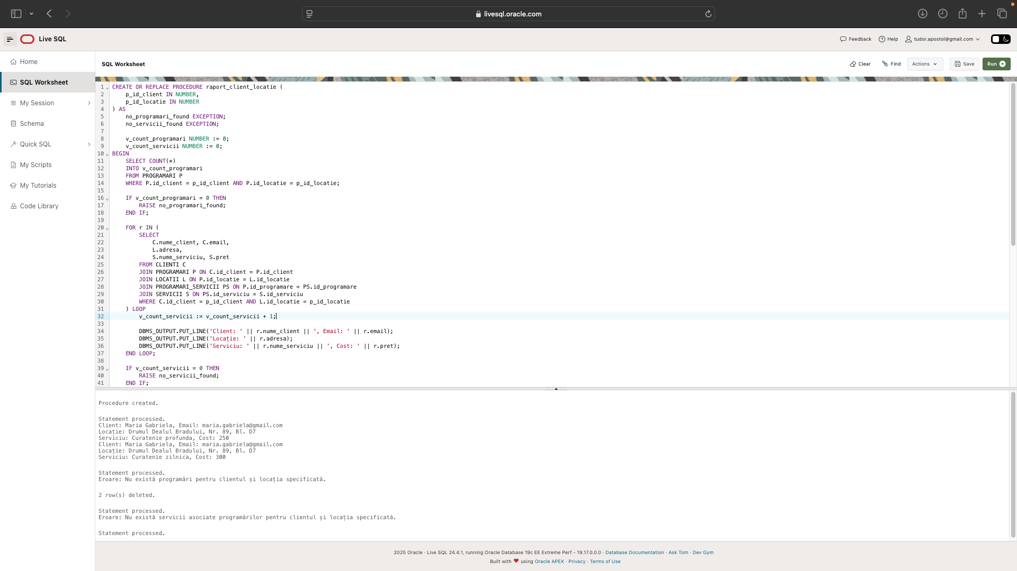
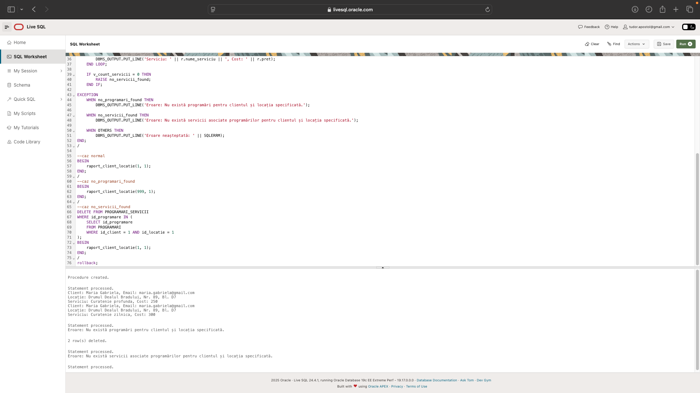

10. Definiți un trigger de tip LMD la nivel de comandă. Declanșați trigger-ul.

Creați un trigger care să se declanșează după o operațiune de tip INSERT asupra tabelului PROGRAMARI. Trigger-ul va actualiza o tabelă jurnal (LOG_PROGRAMARI) care înregistrează informații despre numărul de programări adăugate și momentul când au fost inserate.
CREATE TABLE log_programari (
id_log NUMBER GENERATED ALWAYS AS IDENTITY PRIMARY KEY,
data_operatiune TIMESTAMP DEFAULT SYSTIMESTAMP,
tip_operatiune VARCHAR2(30),
numar_programari NUMBER
);

CREATE OR REPLACE TRIGGER tr_insert_programari
AFTER INSERT ON programari
DECLARE
v_numar_programari NUMBER;
BEGIN
SELECT COUNT(*)
INTO v_numar_programari
FROM programari;

INSERT INTO log_programari (tip_operatiune, numar_programari)
VALUES ('INSERT', v_numar_programari);

DBMS_OUTPUT.PUT_LINE('S-au adaugat programari noi. Numar total programari: ' || v_numar_programari);
END;
/

INSERT INTO programari (id_programare, id_client, id_locatie, data_ora)
VALUES (seq_programari.NEXTVAL, 1, 1,
TO_TIMESTAMP('2025-01-10 10:00:00', 'YYYY-MM-DD HH24:MI:SS'));
INSERT INTO programari (id_programare, id_client, id_locatie, data_ora)
VALUES (seq_programari.NEXTVAL, 2, 2,
TO_TIMESTAMP('2025-01-11 14:00:00', 'YYYY-MM-DD HH24:MI:SS'));

SELECT TO_CHAR(data_operatiune, 'DD-MON-YYYY HH24:MI:SS') as data_operatiune,
tip_operatiune,
numar_programari
FROM log_programari
ORDER BY data_operatiune;

ROLLBACK;
DROP TABLE log_programari;
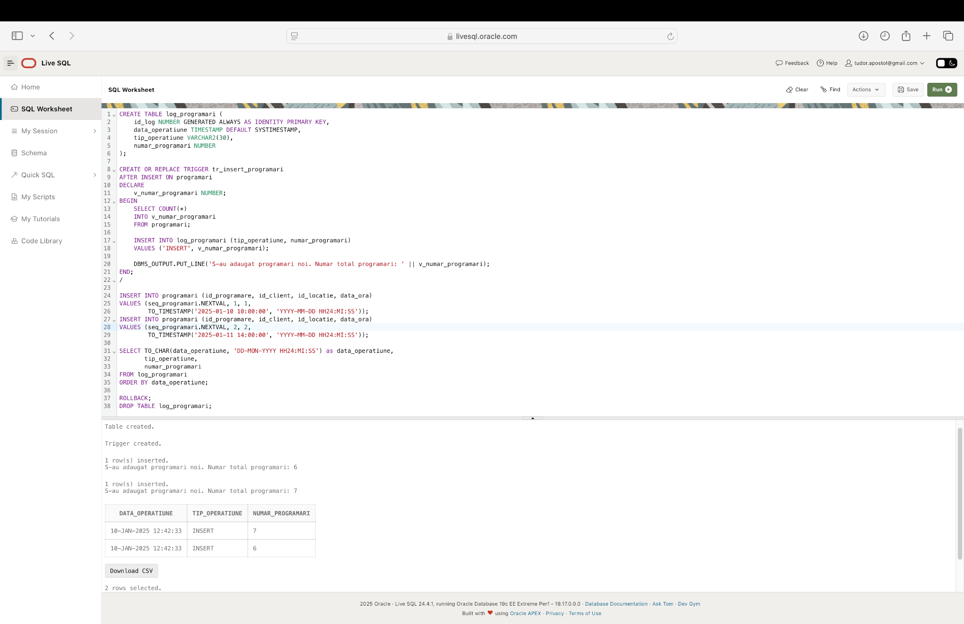

11. Definiți un trigger de tip LMD la nivel de linie. Declanșați trigger-ul.

Creați un trigger LMD la nivel de linie care să monitorizeze modificările salariilor angajaților și să păstreze un istoric al acestor modificări.
CREATE TABLE istoric_modificari_salariu (
id_istoric NUMBER GENERATED ALWAYS AS IDENTITY PRIMARY KEY,
id_angajat NUMBER,
salariu_vechi NUMBER(10,2),
salariu_nou NUMBER(10,2),
data_modificare TIMESTAMP DEFAULT SYSTIMESTAMP,
utilizator VARCHAR2(30),
motiv VARCHAR2(100)
);

CREATE OR REPLACE TRIGGER trg_modificare_salariu
BEFORE UPDATE OF salariu ON angajati
FOR EACH ROW
DECLARE
v_motiv VARCHAR2(100);
BEGIN
IF :NEW.salariu > :OLD.salariu THEN
v_motiv := 'Majorare salariu cu ' ||
ROUND((:NEW.salariu - :OLD.salariu) / :OLD.salariu * 100, 2) || '%';
ELSIF :NEW.salariu < :OLD.salariu THEN
v_motiv := 'Reducere salariu cu ' ||
ROUND((:OLD.salariu - :NEW.salariu) / :OLD.salariu * 100, 2) || '%';

IF (:OLD.salariu - :NEW.salariu) / :OLD.salariu > 0.25 THEN
RAISE_APPLICATION_ERROR(-20001, 'Reducerea salarială nu poate depăși 25%');
END IF;
ELSE
v_motiv := 'Încercare de actualizare fără modificare';
END IF;

INSERT INTO istoric_modificari_salariu (
id_angajat,
salariu_vechi,
salariu_nou,
utilizator,
motiv
) VALUES (
:OLD.id_angajat,
:OLD.salariu,
:NEW.salariu,
USER,
v_motiv
);

DBMS_OUTPUT.PUT_LINE('Modificare salariu pentru angajatul cu ID ' || :OLD.id_angajat);
DBMS_OUTPUT.PUT_LINE(v_motiv);
END;
/

--majorare salariu
UPDATE angajati
SET salariu = salariu * 1.1
WHERE id_angajat = 1;

--reducere salariu acceptabila
UPDATE angajati
SET salariu = salariu * 0.9
WHERE id_angajat = 2;

--reducere salariu prea mare (eroare)
UPDATE angajati
SET salariu = salariu * 0.7
WHERE id_angajat = 3;

SELECT a.nume, a.prenume,
i.salariu_vechi,
i.salariu_nou,
TO_CHAR(i.data_modificare, 'DD-MON-YYYY HH24:MI:SS') as data_modificare,
i.motiv
FROM istoric_modificari_salariu i
JOIN angajati a ON i.id_angajat = a.id_angajat
ORDER BY i.data_modificare DESC;

ROLLBACK;

DROP TABLE istoric_modificari_salariu;
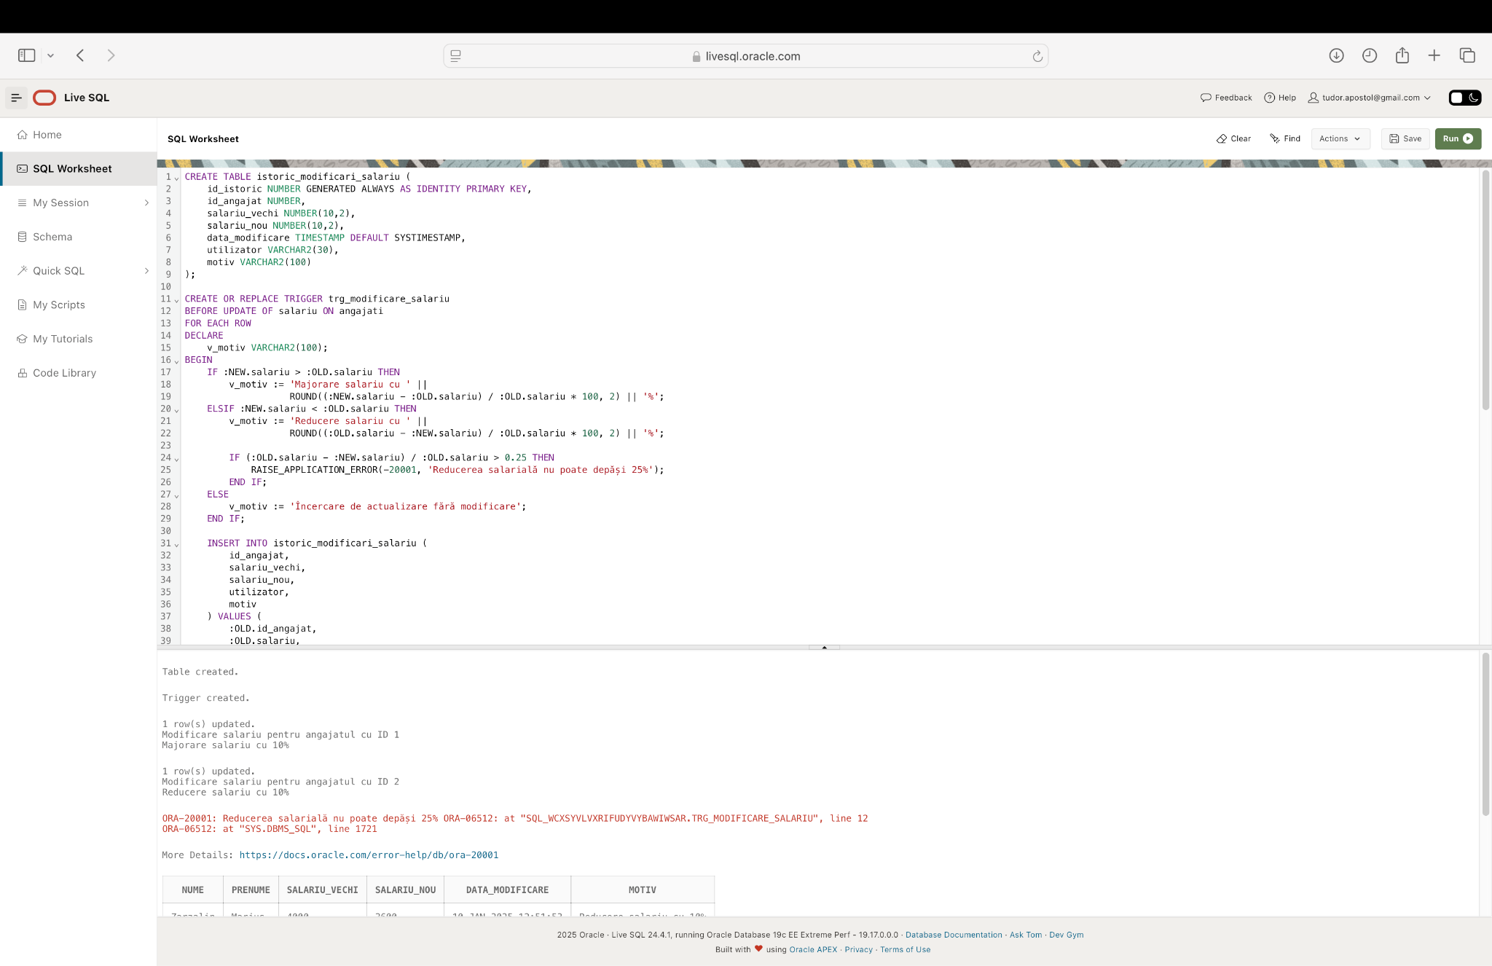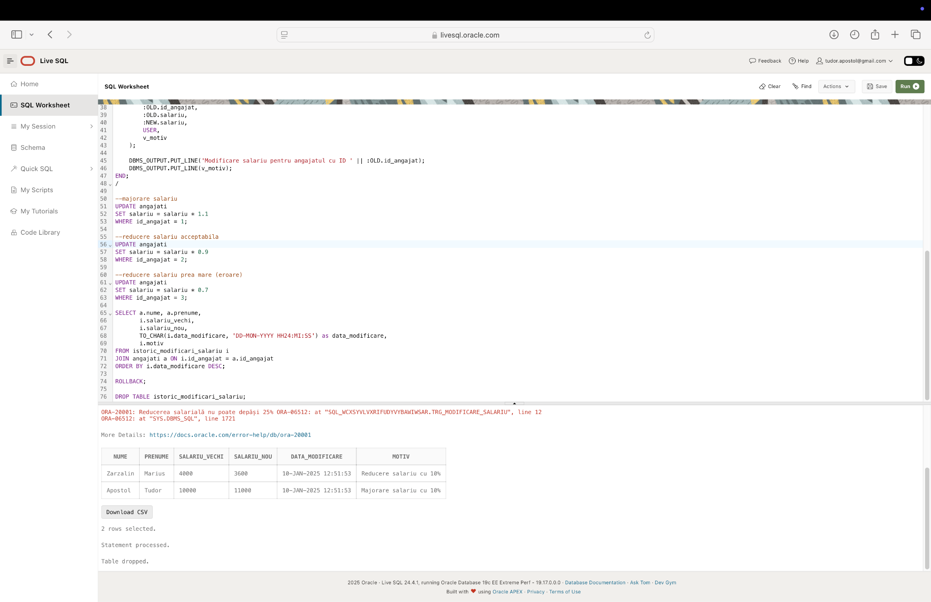

12. Definiți un trigger de tip LDD. Declanșați trigger-ul.

Creați un sistem de monitorizare a modificărilor structurale din baza de date care să înregistreze toate operațiunile LDD. Sistemul trebuie să facă distincție între tabelele principale și cele secundare. Pentru fiecare operațiune, se vor înregistra: tipul operațiunii efectuate, numele obiectului afectat, momentul modificării, detalii suplimentare despre natura modificării.

CREATE TABLE log_operatii_ldd (
id_log NUMBER GENERATED ALWAYS AS IDENTITY PRIMARY KEY,
tip_operatiune VARCHAR2(50),
obiect_afectat VARCHAR2(100),
data_operatiune TIMESTAMP DEFAULT SYSTIMESTAMP,
detalii_suplimentare VARCHAR2(200)
);

CREATE OR REPLACE TRIGGER trigger_log_ldd
BEFORE CREATE OR ALTER OR DROP ON SCHEMA
DECLARE
v_detalii VARCHAR2(200);
BEGIN
IF SYS.DICTIONARY_OBJ_TYPE = 'TABLE' THEN
CASE SYS.SYSEVENT
WHEN 'DROP' THEN
IF SYS.DICTIONARY_OBJ_NAME IN ('PROGRAMARI', 'ANGAJATI', 'SERVICII') THEN
v_detalii := 'Atentie: Modificare structurala asupra unei tabele principale!';
ELSE
v_detalii := 'Modificare structurala asupra unei tabele secundare';
END IF;
ELSE
v_detalii := 'Operatiune ' || SYS.SYSEVENT || ' pe tabela';
END CASE;
END IF;

INSERT INTO log_operatii_ldd (
tip_operatiune,
obiect_afectat,
detalii_suplimentare
) VALUES (
SYS.SYSEVENT,
SYS.DICTIONARY_OBJ_NAME,
v_detalii
);
END;
/

-- 1. Adaugam o coloana noua in PROGRAMARI
ALTER TABLE programari ADD observatii VARCHAR2(200);

-- 2. Cream o tabela temporara bazata pe ANGAJATI
CREATE TABLE temp_angajati AS
SELECT * FROM angajati
WHERE id_departament = 1;

-- 3. Stergem tabela temporara
DROP TABLE temp_angajati;

-- verificam log-ul operatiunilor
SELECT TO_CHAR(data_operatiune, 'DD-MON-YYYY HH24:MI:SS') as data_operatiune,
tip_operatiune,
obiect_afectat,
detalii_suplimentare
FROM log_operatii_ldd
ORDER BY data_operatiune;

ROLLBACK;
DROP TRIGGER trigger_log_ldd;
DROP TABLE log_operatii_ldd;

